Resolución del Pleno del Instituto de Transparencia, Acceso a la Información Pública y Protección de Datos Personales del Estado de México y Municipios, con domicilio en Metepec, Estado de México, a veintiocho de septiembre de dos mil veintidós.
VISTOS los expedientes electrónicos formados con motivo de los recursos de revisión números 08695/INFOEM/IP/RR/2022 y 08696/INFOEM/IP/RR/2022 interpuestos por un particular, en lo sucesivo El Recurrente, en contra de las respuestas del Ayuntamiento de Chicoloapan, en lo subsecuente El Sujeto Obligado, se procede a dictar la presente resolución.

A N T E C E D E N T E S D E L A S U N T O
PRIMERO. De la Solicitud de Información.
Con fecha seis de abril de dos mil veintidós, El Recurrente, presentó a través del Sistema de Acceso a la Información Mexiquense (SAIMEX) ante El Sujeto Obligado, las solicitudes de acceso a la información pública, registradas bajo los números de expediente 00184/CHICOLOA/IP/2022 y 00183/CHICOLOA/IP/2022, mediante las cuales solicitó información en el tenor siguiente:
00184/CHICOLOA/IP/2022
“Se requiere del Ayuntamiento de Chicoloapan de Juárez, Estado de México, la siguiente información: 1. Documento con el que se acredite la legal propiedad del inmueble que ocupara el Comité Municipal del Partido Revolucionario Institucional, y del cual fuera despojado. 2. Copia íntegra del Acta de la Centésima Vigésima Novena sesión de cabildo de fecha dos de diciembre de dos mil veintiuno, lo anterior derivado de que las sesiones no se encuentran cargadas en la página principal del Ayuntamiento de Chicoloapan https://www.chicoloapan.gob.mx/cuentas-claras/ayuntamiento/actas/30 , ni mucho menos en el vínculo web https://www.ipomex.org.mx/ipo3/lgt/indice/CHICOLOAPAN/art_94_ii_b2/3.web , violentando el derecho al acceso a la información pública de los ciudadanos. 3. Informe a nombre de quien se encontraba registrada la clave catastral XXXXXXXX XXXX a partir de los años 1990 a 2021. 4. Informe con debida justificación legal porque la Clave catastral XXXXXXXXXXXXX, no se encuentra registrada ante el Instituto de Información e Investigación Geográfica, Estadística y Catastral del Estado de México IGECEM, como puede apreciarse en el vínculo web https://igecem.edomex.gob.mx/productos-servicios/servicios-catastrales/claves-catastrales ., toda vez que dicho registro se hace en base a la cantidad de propiedades existentes dentro del municipio ya sean construcciones o lotes baldíos, y en el caso que nos ocupa, el inmueble que poseía el Comité Municipal del PRI, se trata de una construcción de aproximadamente 30 años, del cual tuvo a bien ordenar su demolición. 5. Informe el nombre completo del Consejero Jurídico así como sus funciones y atribuciones legalmente establecidas en la normatividad que rige al Ayuntamiento de Chicoloapan de Juárez. 6. Informe nombre completo del Director de Desarrollo Urbano del Municipio, así como sus funciones y atribuciones legalmente establecidas en la normatividad que rige al Ayuntamiento de Chicoloapan de Juárez. 7. Informe fundada y motivadamente por qué se realizó en horas inhábiles entre las 23 horas del día veinticinco de marzo y 04:00 horas del día veintiséis de marzo de dos mil veintidós, la demolición del el inmueble que poseía el Comité Municipal del PRI, que estuviera ubicado en el lado sureste de la Plaza de la Constitución si número, Cabecera Municipal perteneciente al Municipio de Chicoloapan, Estado de México, y si en días y horas hábiles el retiro de escombros. 8. Informe y refiera el lugar donde fueron colocados todos los bienes muebles que se encontraban al interior del inmueble que poseía el Comité Municipal del PRI, que estuviera ubicado en el lado sureste de la Plaza de la Constitución si número, Cabecera Municipal perteneciente al Municipio de Chicoloapan, Estado de México.” (Sic)

00183/CHICOLOA/IP/2022
“Se requiere del Ayuntamiento de Chicoloapan de Juárez, Estado de México, la siguiente información: 1. Documento con el que se acredite la legal propiedad del inmueble que ocupara el Comité Municipal del Partido Revolucionario Institucional, y del cual fuera despojado. 2. Copia íntegra del Acta de la Centésima Vigésima Novena sesión de cabildo de fecha dos de diciembre de dos mil veintiuno, lo anterior derivado de que las sesiones no se encuentran cargadas en la página principal del Ayuntamiento de Chicoloapan https://www.chicoloapan.gob.mx/cuentas-claras/ayuntamiento/actas/30, ni mucho menos en el vínculo web https://www.ipomex.org.mx/ipo3/lgt/indice/CHICOLOAPAN/art_94_ii_b2/3.web , violentando el derecho al acceso a la información pública de los ciudadanos. 3. Informe a nombre de quien se encontraba registrada la clave catastral XXXXXXXX XXXXX a partir de los años 1990 a 2021. 4. Informe con debida justificación legal porque la Clave catastral XXXXXXXXXXXX, no se encuentra registrada ante el Instituto de Información e Investigación Geográfica, Estadística y Catastral del Estado de México IGECEM, como puede apreciarse en el vínculo web https://igecem.edomex.gob.mx/productos-servicios/servicios-catastrales/claves-catastrales ., toda vez que dicho registro se hace en base a la cantidad de propiedades existentes dentro del municipio ya sean construcciones o lotes baldíos, y en el caso que nos ocupa, el inmueble que poseía el Comité Municipal del PRI, se trata de una construcción de aproximadamente 30 años, del cual tuvo a bien ordenar su demolición. 5. Informe el nombre completo del Consejero Jurídico así como sus funciones y atribuciones legalmente establecidas en la normatividad que rige al Ayuntamiento de Chicoloapan de Juárez. 6. Informe nombre completo del Director de Desarrollo Urbano del Municipio, así como sus funciones y atribuciones legalmente establecidas en la normatividad que rige al Ayuntamiento de Chicoloapan de Juárez. 7. Informe fundada y motivadamente por qué se realizó en horas inhábiles entre las 23 horas del día veinticinco de marzo y 04:00 horas del día veintiséis de marzo de dos mil veintidós, la demolición del el inmueble que poseía el Comité Municipal del PRI, que estuviera ubicado en el lado sureste de la Plaza de la Constitución si número, Cabecera Municipal perteneciente al Municipio de Chicoloapan, Estado de México, y si en días y horas hábiles el retiro de escombros. 8. Informe y refiera el lugar donde fueron colocados todos los bienes muebles que se encontraban al interior del inmueble que poseía el Comité Municipal del PRI, que estuviera ubicado en el lado sureste de la Plaza de la Constitución si número, Cabecera Municipal perteneciente al Municipio de Chicoloapan, Estado de México.” (Sic)
Modalidad de entrega: A través del SAIMEX, en los dos casos.

SEGUNDO. De la respuesta del Sujeto Obligado.
De las constancias de los expedientes electrónicos del SAIMEX, se advierte que El Sujeto Obligado emitió respuestas coincidentes a las solicitudes de información, en fecha cinco de mayo de dos mil veintidós, resultando de nuestro interés lo siguiente:
“En respuesta a la solicitud recibida, nos permitimos hacer de su conocimiento que con fundamento en el artículo 53, Fracciones: II, V y VI de la Ley de Transparencia y Acceso a la Información Pública del Estado de México y Municipios, le contestamos que:
Respecto al punto 5 (cinco) de su solicitud de información, me premio informarle que el nombre completo del Consejero Jurídico es Erick Martínez Vásquez. Por lo que respecto a las atribuciones conferidas, las mismas se encuentran plasmadas en el Reglamento Orgánico Municipal, que data del año 2014, en el Capítulo Décimo Noveno, De La Dirección Jurídica, que era el área homologa a la actual Consejería Jurídica, el cual en sus artículos 64 y 65 señalan: ARTÍCULO 64.- La Dirección Jurídica es el órgano consultivo del Ayuntamiento responsable de brindar asesoría y orientación a las dependencias y entidades de la Administración Pública Municipal, a fin de brindar certeza y legalidad a los procedimientos administrativos y los actos generados de estos, tramitar la defensa de los intereses de la autoridad municipal ante los órganos administrativos y jurisdiccionales en los que se desarrollen los conflictos de intereses en los que el H. Ayuntamiento sea parte y brindar asistencia jurídica a la población Chicoloapense de escasos recursos, en aquellos asuntos de carácter familiar y de interés público en los que sea necesario. ARTÍCULO 65.- Corresponde al titular de la Dirección Jurídica el ejercicio de las siguientes facultades: I. Analizar los proyectos de acuerdos, reglamentos y demás disposiciones que surtan efectos contra terceros o sean de observancia general, que se sometan a consideración del cuerpo edilicio o del C. Presidente Municipal, cuando así lo soliciten las dependencias; II. Fomentar y revisar la elaboración y publicación del bando municipal y los diversos reglamentos municipales; III. Revisar que los reglamentos municipales sean sometidos a consideración del cabildo de manera periódica; IV. Proponer estudios y proyectos de reformas al bando municipal, reglamentos, acuerdos y cualquier otro ordenamiento jurídico municipal que deba someterse a la consideración del Cuerpo Edilicio o del Presidente Municipal; V. Contar con un acervo jurídico mínimo, integrado por: Constitución Política de los Estados Unidos Mexicanos, Constitución del Estado, Ley Orgánica Municipal, Bando Municipal, Reglamento Interior, documental o electrónico; VI. Proporcionar asesoría jurídica a las dependencias y entidades de la Administración Pública Municipal; VII. Atender aquellos asuntos identificados como relevantes ya sea por su trascendencia política, económica o social; VIII. Apoyar al Síndico Municipal en la defensa legal de los intereses del H. Ayuntamiento, así como representar cuando sea procedente a este último o a cualquiera de sus miembros en los litigios en los que sean parte y en la defensa legal de sus derechos e intereses, en todas y cada una de sus etapas e instancias procesales; IX. Ejercer las acciones necesarias para proteger y, en su caso, reivindicar la propiedad del Municipio; X. Promover todas las acciones administrativas y judiciales que sean convenientes para los intereses del Municipio; XI. Llevar a cabo la defensa del Ayuntamiento en los procedimientos administrativos y procesos jurisdiccionales en los que este o sus dependencias administrativas sean parte, en cualquier materia del derecho y en todas sus etapas procesales; XII. Interponer recursos, inclusive de Juicio de Amparo, acordando con el C. Presidente Municipal lo conducente, respecto de la atención de estos asuntos; XIII. Dar seguimiento a las averiguaciones previas en las que los integrantes del H. Ayuntamiento, así como los funcionarios y empleados de este, sean los presuntos responsables; XIV. Proponer e implementar los programas de capacitación que sean necesarios para fortalecer la actuación de la Administración Pública Municipal, particularmente en materia de procedimientos; XV. Revisar, emitir opinión y otorgar el visto bueno jurídico, respecto de los contratos y convenios que celebre el Ayuntamiento a través de sus representantes; XVI. Formular los proyectos de respuesta a peticiones de particulares o requerimientos de instituciones públicas, cuando así le sea encomendado por el C. Presidente Municipal; XVII. Tramitar y resolver los procedimientos que se le instruyan por parte del C. Presidente Municipal, particularmente en materia de obras públicas, adquisiciones, enajenaciones y concesiones; XVIII. Formar parte de los Comités y Comisiones que le correspondan, en términos de las disposiciones legales aplicables; XIX. Aceptar y ejercer los poderes que le otorgue el Síndico Municipal y aquellos otros que le sean señalados en los acuerdos, reglamentos y demás ordenamientos correspondientes; XX. Las demás que le señalen el C. Presidente Municipal, las leyes, reglamentos y demás disposiciones jurídicas aplicables. Por medio de la presente reciba un cordial saludo, al tiempo que en respuesta a su Solicitud de Información con número de folio 00183/CHICOLOA/IP/2022 y con fundamento en los artículos 53 fracción II, 163 de la Ley de Transparencia y Acceso a la Información Pública del Estado de México y Municipios, me permito INFORMAR lo siguiente: PRIMERO. Con fundamento en los artículos 45, 46 47, 48 y 49 de la Ley de Transparencia y Acceso a la Información Pública del Estado de México y Municipio, en fecha veintinueve de marzo del presente año, se llevo a cabo la Tercer Sesión Extraordinaria del Comité de Transparencia, en la cual su cuarto punto del orden del día se acordó lo siguiente: “Con fundamento en el artículo 49 fracción II de la Ley de Transparencia y Acceso a la Información Pública del Estado de México y Municipios; SE CONFIRMA LA CLASIFICACIÓN DE LA INFORMACIÓN EN MODALIDAD DE RESERVADA, la relacionada a las copias certificadas del documento con el que H. Ayuntamiento de Chicoloapan, Estado de México, acredita la propiedad del inmueble ubicado en sureste de la Plaza de la Constitución s/n, Cabecera Municipal, así como la certificación de clave y valor catastral; los documentos con los que se tramitó, la clave catastral XXXXXXXXXXXXX del inmueble ubicado en sureste de la Plaza de la Constitución s/n, Cabecera Municipal de Chicoloapan, México; y Acta correspondiente a la centésima vigésima novena sesión ordinaria de cabildo celebrada el día 2 de diciembre de 2021., en relación a la Resolución emitida por el Pleno del Instituto de Transparencia, Acceso a la Información Pública y Protección de Datos Personales del Estado de México y Municipios., relativa a la Solicitud de Información con número de folio 00231/CHICOLOA/IP/2021 en relación al Recurso de Revisión con folio 00170/INFOEM/IP/RR/2022.” (Sic) POR TANTO, ES MENESTER INFORMAR QUE LA INFORMACIÓN QUE USTED SOLICITA EN RELACIÓN A LOS PUNTOS 1, 2, 3, 4, 7, Y 8 DE SU SOLICITUD DE INFORMACIÓN, SE ENCUENTRA CLASIFICADA CON RESERVADA, HASTA QUE LOS PROCEDIMIENTOS JURISDICCIONALES Y ADMINISTRATIVOS QUE ESTÁN EN CURSO QUEDEN FIRMES. SEGUNDO. En relación al punto número 6 de su solicitud de información, le comunico que la Dirección de Desarrollo Urbano se encuentra a cargo de la Licenciada Cristina Mejía Palacio, misma que se rige bajo las funciones y atribuciones establecidas en la normatividad siguiente: LEY ORGÁNICA MUNICIPAL DEL ESTADO DE MÉXICO Artículo 96. Sexies. El Director de Desarrollo Urbano o el Titular de la Unidad Administrativa equivalente, tiene las atribuciones siguientes: I. Ejecutar la política en materia de reordenamiento urbano; II. Formular y conducir las políticas municipales de asentamientos humanos, urbanismo y vivienda; III. Aplicar y vigilar el cumplimiento de las disposiciones legales en materia de ordenamiento territorial de los asentamientos humanos, del desarrollo urbano y vivienda; IV. Proponer el plan municipal de desarrollo urbano, así como sus modificaciones, y los parciales que de ellos deriven; V. Participar en la elaboración o modificación del respectivo plan regional de desarrollo urbano o de los parciales que de éste deriven, cuando incluya parte o la totalidad de su territorio; VI. Analizar las cédulas informativas de zonificación, licencias de uso de suelo y licencias de construcción; VII. Vigilar la utilización y aprovechamiento del suelo con fines urbanos, en su circunscripción territorial; VIII. Proponer al Presidente Municipal, convenios, contratos y acuerdos, y IX. Las demás que le sean conferidas por el Presidente Municipal o por el Ayuntamiento y las establecidas en las disposiciones jurídicas aplicables. REGLAMENTO ORGÁNICO MUNICIPAL ARTÍCULO 39.- La Dirección de Desarrollo Urbano, es la dependencia municipal encargada del ordenamiento de los asentamientos humanos y del fomento al desarrollo urbano dentro del territorio municipal, mediante funciones de planeación, regulación, supervisión, autorización de uso de suelo y, en su caso, aplicación de sanciones, enfocando su atención a factores que propicien la armonía y la equidad de las comunidades y de sus habitantes, cuidando aspectos de vialidad, equipamiento, urbanización, servicios, regularización de la tenencia de la tierra, reglamentación de uso de suelo, y otros afines, de conformidad a lo dispuesto por el Libro Quinto del Código Administrativo y su Reglamento, así como del Plan Municipal de Desarrollo Urbano. ARTÍCULO 40.- Para el ejercicio de la función pública de la Dirección de Desarrollo Urbano, corresponden a su titular las siguientes facultades: I. Cumplir con la normatividad federal y estatal, informando sobre las actividades de ordenamiento realizadas en el Municipio, a fin de solicitar el apoyo de servicios, la aplicación de programas y de recursos financieros en materia de ordenamiento territorial, asentamientos humanos y desarrollo urbano de los centros de población; II. Cumplir y hacer cumplir los ordenamientos jurídicos, políticas, planes, normas técnicas y oficiales, en materia de ordenamiento territorial, asentamientos humanos y desarrollo urbano de los centros de población; III. Instrumentar y aplicar la reglamentación municipal, mecanismos de control interno, medidas de seguridad preventiva y correctiva, tendientes a controlar la obra pública, a ordenar el desarrollo urbano del Municipio, a garantizar el orden legal y el estado de derecho, así como evitar daños a personas o bienes y a evitar asentamientos humanos irregulares; IV. Tramitar y aplicar diligencias, procedimientos administrativos, resoluciones y ejecuciones de las mismas, en la esfera de sus atribuciones, a quien contravenga las disposiciones legales en materia de su competencia; V. Instrumentar, actualizar y aprobar la planeación municipal del desarrollo urbano; VI. Promover la generación de más suelo apto para uso habitacional; VII. Formular y proponer proyectos en materia de desarrollo urbano, para instrumentar la zonificación urbana, la prevención y restauración del equilibrio ecológico y la protección al medio ambiente de los centros de población y definir los criterios de desarrollo urbano en la materia; VIII. Promover la precisión y reconocimiento de los límites territoriales municipales; IX. Celebrar convenios urbanísticos y de vivienda cuando no se trate de obras de impacto regional, en cuyo caso solicitar al C. Presidente Municipal su intervención para la suscripción de los mismos, con la Secretaría de Desarrollo Urbano y la Secretaría del Agua y Obra Pública, ambas del Gobierno del Estado de México; X. Identificar en el Municipio, geodésica, cartográfica y físicamente, las zonas irregulares y las susceptibles de regularización de tenencia de la tierra, así como integrar el padrón correspondiente; XI. Impulsar en coordinación con las áreas competentes de la Administración Pública Municipal, las acciones que permitan el mejoramiento y mantenimiento de la infraestructura y equipamiento urbano existentes; XII. Proponer las áreas municipales para la correcta distribución territorial de las obras de infraestructura y equipamiento urbano; XIII. Promover y participar, en lo referente a predios e inmuebles necesarios tanto para obra pública, como regularización de la tenencia de la tierra, el equipamiento urbano para reservas territoriales, expropiación, desincorporación, disponibilidad, adquisición y derecho de preferencia indistintamente con el Estado para adquirirlos, así como en la certificación de la suficiencia presupuestal para este efecto; XIV. Informar al Catastro Municipal los predios de reciente regularización; XV. Promover ante la Secretaría de Desarrollo Urbano, la Secretaría del Agua y Obra Pública y la Dirección General de Vialidad del Gobierno del Estado de México, la aprobación para apertura, ampliación, modificación o incorporación a la traza urbana municipal, de las vías públicas existentes y las programadas, así como coadyuvar en la utilización de las mismas en el ámbito de su competencia; XVI. Llevar a cabo dentro del ámbito de su competencia, el registro, seguimiento y control del desarrollo de los fraccionamientos y conjuntos urbanos; XVII. Expedir en el ámbito de su competencia y en términos del Código Administrativo del Estado del México y del reglamento respectivo, las licencias de construcción, constancias de terminación o suspensión de obra, constancias de alineamiento, constancias de número oficial, ocupación temporal de la vía pública, demoliciones, excavaciones y demás documentos administrativos de su competencia; XVIII. Recabar el dictamen correspondiente de la Secretaría de Desarrollo Urbano del Estado de México, en los casos de que se trate de licencias de usos de suelo de impacto regional; XIX. Inspeccionar, notificar, infraccionar, suspender, clausurar, y demoler las construcciones que no cumplan con los ordenamientos legales vigentes, observando en todo caso los procedimientos que establecen las leyes correspondientes; XX. Informar y orientar a los particulares interesados, respecto a los trámites que deben efectuar para la obtención de licencias, permisos o autorizaciones que le compete otorgar a efectos de facilitar su gestión; XXI. Nombrar inspectores y habilitar a servidores públicos subordinados, para realizar todo tipo de diligencias que en el ejercicio de su encargo requiera; XXII. Intervenir en la regularización de la tenencia de la tierra en aquellas comunidades que aún se encuentren pendientes de ello; XXIII. Fomentar la cobertura de viviendas con drenaje, con energía eléctrica y con piso firme, mejorando los porcentajes resultantes del último conteo realizado por el INEGI; XXIV. Atender y operar el proceso habitacional desde el uso de suelo hasta la municipalización de fraccionamientos; XXV. Desarrollar los programas o acciones para la regularización de la propiedad; XXVI. Realizar las gestiones de los programas federales y estatales en materia de vivienda; XXVII. Celebrar convenios de colaboración con dependencias estatales y federales, para facilitar el acceso al financiamiento para la adquisición, construcción y/o remodelación de vivienda; XXVIII. Desarrollar los programas o acciones para promover mejores condiciones de la vivienda; XXIX. Fomentar los esquemas de incentivos para promoción de oferta, densificación y uso de nuevas tecnologías en la edificación de vivienda; XXX. Brindar el servicio de arrastre por sí o por terceros, dentro del territorio municipal, cuando algún automóvil se encuentre varado y obstruya las vialidades por falla mecánica; XXXI. Coordinar programas de trabajo con las autoridades estatales y municipales, a fin de lograr mejores resultados de transporte público; XXXII. Elaborar, dar seguimiento y evaluar los programas del transporte de personas y mercancías dentro del territorio municipal; XXXIII. Establecer comunicación permanente con el Gobierno del Estado de México, a efecto de verificar las autorizaciones de bases y derroteros del transporte público que deben prestar el servicio en el Municipio; XXXIV. Coadyuvar con el Gobierno del Estado de México en la inspección y vigilancia del servicio que presta el transporte público de pasajeros y de carga en el Municipio, a efecto de que se proporcione conforme a lo que establece la normatividad vigente en la materia; XXXV. Participar en reuniones de trabajo con transportistas y Consejos de Participación Ciudadana para encontrar soluciones a la problemática del transporte público y vialidades del Municipio; XXXVI. Las demás que le señalen el C. Presidente Municipal, las leyes, reglamentos y disposiciones jurídicas aplicables. Por último, le informo que nos ponemos a sus órdenes para cualquier solicitud, duda, aclaración, sugerencia o asesoría; en nuestras oficinas que se encuentran ubicadas en Calle Mina S/N Cabecera Municipal, Chicoloapan México, así como en el número telefónico 55 89 20 18 51 extensión 1080 en un horario de 09:00 a 18:00 horas en días hábiles o en el correo electrónico unidaddeinformacionytransparencia@chicoloapan.gob.mx. Son otro particular por el momento, quedo de usted.

De forma complementaria en los expedientes electrónicos de las solicitudes de información, El Sujeto Obligado adjuntó lo siguiente:

Solicitud de información | Anexos
00184/CHICOLOA/IP/2022 | - “BRWFC017C85EDA8_045963.pdf”
00183/CHICOLOA/IP/2022 | - “BRWFC017C85EDA8_045959.pdf”

Soportes documentales en cita que serán materia de análisis en el considerando respectivo.

TERCERO. Del recurso de revisión.
Inconforme con las respuestas notificadas por El Sujeto Obligado, El Recurrente interpuso recursos de revisión, en fecha diecinueve de mayo de dos mil veintidós, los cuales fueron registrados en el sistema electrónico con los expedientes 08695/INFOEM/IP/RR/2022 y 08696/INFOEM/IP/RR/2022, en los cuales arguye las siguientes manifestaciones de carácter coincidente:
Acto Impugnado:
“EL INCUMPLIMIENTO A LO SEÑALADO POR EL ARTICULO 179 FRACCIONES I, II Y V, DE LA LEY DE TRANSPARENCIA Y ACCESO A LA INFORMACIÓN PÚBLICA DEL ESTADO DE MÉXICO Y MUNICIPIOS DERIVANDO EN LA OMISIÓN DEL SUJETO OBLIGADO PARA DAR RESPUESTA A MI SOLICITUD DE FECHA 6 DE ABRIL DE 2022, cometiendo las siguientes arbitrariedades: I. La negativa a la información solicitada; II. La clasificación de la información; III. La entrega de información incompleta;” (Sic)
Razones o Motivos de Inconformidad:
“RECURSO DE REVISIÓN ANTECEDENTE 00184/CHICOLOA/IP/2022. INTEGRANTES DEL PLENO DEL INSTITUTO DE TRANSPARENCIA, ACCESO A LA INFORMACIÓN PÚBLICA Y PROTECCIÓN DE DATOS PERSONALES DEL ESTADO DE MÉXICO Y MUNICIPIOS USUARIO CDESJ, por mi propio derecho, y en términos de los artículos 166, 176, 178, 179 fracciones I, II y V, 180 y demás relativos aplicables de la Ley de Transparencia y Acceso a la Información Pública del Estado de México y Municipios, vengo a interponer recurso de revisión en contra de la respuesta otorgada mediante oficio CHIC/PM/UT/0402/2022 de fecha cuatro de mayo de 2022 signado por el Titular de la Unidad de Transparencia de Chicoloapan México, y la cual recayera a mi solicitud de información registrada con número de folio 00184/CHICOLOA/IP/2022 haciéndolo de la siguiente manera: I. El sujeto obligado ante la cual se presentó la solicitud; AYUNTAMIENTO DE CHICOLOAPAN, ESTADO DE MÉXICO II. El número de folio de la solicitud de acceso; 00184/CHICOLOA/IP/2022. III. Respuesta otorgada mediante oficio CHIC/PM/UT/0402/2022 de fecha cuatro de mayo de 2022 IV. La fecha en que fue notificada la respuesta al solicitante o tuvo conocimiento del acto reclamado, o de presentación de la solicitud, en caso de falta de respuesta; CINCO DE MAYO DE 2022 V. Los actos que se recurren; EL INCUMPLIMIENTO A LO SEÑALADO POR EL ARTICULO 179 FRACCIONES I, II Y V, DE LA LEY DE TRANSPARENCIA Y ACCESO A LA INFORMACIÓN PÚBLICA DEL ESTADO DE MÉXICO Y MUNICIPIOS DERIVANDO EN LA OMISIÓN DEL SUJETO OBLIGADO PARA DAR RESPUESTA A MI SOLICITUD DE FECHA 6 DE ABRIL DE 2022, cometiendo las siguientes arbitrariedades: I. La negativa a la información solicitada; II. La clasificación de la información; III. La entrega de información incompleta; Fundando y motivando el presente recurso en las siguientes consideraciones de hecho y de derecho: El presente recurso se encuentra motivado, derivado del acuerdo tomado en la TERCER SESIÓN EXTRAORDINARÍA DEL COMITÉ DE TRANSPARENCIA, en su PUNTO CUARTO DEL ORDEN DEL DIA, que a la letra reza: “Con fundamento en el artículo 49 fracción II de la Ley de Transparencia y Acceso a la Información Pública del Estado de México y Municipios; SE CONFIRMA LA CLASIFICACIÓN DE LA INFORMACIÓN EN MODALIDAD DE RESERVADA, la relacionada a las copias certificadas del documento con el que el H. Ayuntamiento de Chicoloapan, Estado de México, acredita la propiedad del inmueble ubicado en sureste de la Plaza de la Constitución s/n, cabecera Municipal, así como la certificación de clave y valor catastral; los documentos con los que se tramitó, la clave catastral XXXXXXXXXXXXX del inmueble del inmueble ubicado en sureste de la Plaza de la Constitución s/n, cabecera Municipal, y Acta correspondiente a la centésima vigésima novena sesión ordinaria de cabildo celebrada el día dos de diciembre de 2021., en relación a la Resolución emitida por el Pleno del Instituto de Transparencia, Acceso a la Información Pública y Protección de Datos Personales del Estado de México y Municipios., relativa a la solicitud de Información con número de folio 00231/CHICOLOA/IP/2021 en relación al Recurso de Revisión con folio 00170/INFOEM/IP/RR/2022.” (sic) Previo a los razonamientos de porque se violenta mi derechos de acceso a la información pública, se solicita SE DEJE CONSTANCIA POR PARTE DE ESTA AUTORIDAD RELATIVA A QUE EL PARRAFO QUE SE TRANSCRIBIRA A CONTINUACIÓN ES UNA FIEL REPRODUCCIÓN DE LO QUE OBRA EN EL ACTA DE LA TERCERA SESIÓN EXTRAORDINARIA DEL COMITÉ DE TRANSPARENCIA, DE FECHA VEINTINUEVE DE MARZO DEL PRESENTE AÑO EN EL PUNTO CUARTO DEL ORDEN DEL DIA, lo anterior derivado del OFICIO CHIC/PM/UT/0402/2022 que el TITULAR DE LA UNIDAD DE TRANSPARENCIA DEL AYUNTAMIENTO DE CHICOLOAPAN ESTADO DE MEXICO, al signar el documento le da la validez conforme al artículo 1.8 del Código de Procedimientos Administrativos del Estado de México, por lo tanto el mismo al colocar después entre paréntesis la palabra sic, hace constar que transcribió textual y literalmente lo contenido en dicha acta, por lo que la misma no puede ser modificada, ante dichos errores, y para mayor abundamiento se proporciona la definición de sic “Palabra latina que significa ‘así’ y se usa en textos escritos para indicar que la palabra o expresión que precede, aunque pueda parecer incorrecta o equivocada, es una transcripción o copia textual del original.”(sic) En ese orden de ideas se violentan mis derechos de acceso a la información pública por el sujeto obligado de la siguiente manera: 1. Con relación al artículo 179 fracción I de la Ley de Transparencia y Acceso a la Información Pública del Estado de México y Municipios, el sujeto obligado comete las siguientes arbitrariedades: A. El sujeto obligado Ayuntamiento de Chicoloapan, dolosamente, SE NIEGA A PROPORCIONAR LA INFORMACIÓN, relativa a mis peticiones consistentes en los puntos, 3 y 4 de mi solicitud de información de fecha seis de abril de dos mil veintidós, y las cuales consisten en: “3. Informe a nombre de quien se encontraba registrada la clave catastral XXXXXXXXXXXXX a partir de los años 1990 a 2021. 4. Informe con debida justificación legal porque la Clave catastral XXXXXXXXXX XXX, no se encuentra registrada ante el Instituto de Información e Investigación Geográfica, Estadística y Catastral del Estado de México IGECEM, como puede apreciarse en el vínculo web https://igecem.edomex.gob.mx/productos-servicios/servicios-catastrales/claves-catastrales ., toda vez que dicho registro se hace en base a la cantidad de propiedades existentes dentro del municipio ya sean construcciones o lotes baldíos, y en el caso que nos ocupa, el inmueble que poseía el Comité Municipal del PRI, se trata de una construcción de aproximadamente 30 años, del cual tuvo a bien ordenar su demolición.”(sic) Esto, en virtud de que como puede apreciarse del oficio CHIC/PM/UT/0402/2022 de fecha cuatro de mayo de 2022, el sujeto obligado, lejos de dar una respuesta coherente y lógica con lo solicitado, trata de desviar la atención del suscrito, así como de este Instituto, al señalar en su armada TECER SESIÓN EXTRAORDINARÍA DEL COMITÉ DE TRANSPARENCIA, en su PUNTO CUARTO DEL ORDEN DEL DIA, se acordó lo siguiente: ….. SE CONFIRMA LA CLASIFICACION DE INFORMACIÓN EN MODALIDAD DE RESERVADA…….. de LA CERTIFICACIÓN DE CLAVE Y VALOR CATASTRAL, LOS DOCUMENTOS CON LOS QUE SE TRAMITÓ LA CLAVE CATASTRAL …… Dicha clasificación es absurda e inoperante por completo, puesto que no se encuentra relacionada con la información solicitada como se puede apreciar en líneas anteriores, por lo que el sujeto obligado incumple con sus obligaciones legales, y me causa un perjuicio al querer negarme la información de los puntos 3 y 4 de mi solicitud, por lo que debe condenarse a la misma a la entrega puntual e inmediata de la misma. B. Existe NEGATIVA por parte del sujeto obligado, PARA HACER ENTREGA DE LA INFORMACION SOLICITADA, respecto de los puntos 7 y 8 de mi solicitud de fecha 6 de abril de dos mil veintidós presentada por el portal SAIMEX, y las cuales a la literalidad refieren: “7. Informe fundada y motivadamente por qué se realizó en horas inhábiles entre las 23 horas del día veinticinco de marzo y 04:00 horas del día veintiséis de marzo de dos mil veintidós, la demolición del el inmueble que poseía el Comité Municipal del PRI, que estuviera ubicado en el lado sureste de la Plaza de la Constitución si número, Cabecera Municipal perteneciente al Municipio de Chicoloapan, Estado de México, y si en días y horas hábiles el retiro de escombros. 8. Informe y refiera el lugar donde fueron colocados todos los bienes muebles que se encontraban al interior del inmueble que poseía el Comité Municipal del PRI, que estuviera ubicado en el lado sureste de la Plaza de la Constitución si número, Cabecera Municipal perteneciente al Municipio de Chicoloapan, Estado de México.”(sic) Esta negativa dolosa e injustificada, deriva del propio PUNTO CUARTO DEL ORDEN DEL DIA, de la TERCERA SESIÓN EXTRAORDINARIA DEL COMITÉ DE TRANSPARENCIA, de fecha VEINTINUEVE DE MARZO DEL PRESENTE AÑO, se desprende que jamás se clasifico dicha información, luego entonces debe ser entregada en los términos planteados, sin demoras ni obstrucciones a la Ley que evidentemente trata de hacer el sujeto obligado. 2. Con relación al artículo 179 fracción II de la Ley de Transparencia y Acceso a la Información Pública del Estado de México y Municipios, el sujeto obligado abusando de sus funciones comete la siguiente violación a mis derechos conforme al PUNTO CUARTO DEL ORDEN DEL DIA, de la TERCERA SESIÓN EXTRAORDINARIA DEL COMITÉ DE TRANSPARENCIA, de fecha VEINTINUEVE DE MARZO DEL PRESENTE AÑO, relacionada al punto 2 de mi solicitud, consistente en: 2. Copia íntegra del Acta de la Centésima Vigésima Novena sesión de cabildo de fecha dos de diciembre de dos mil veintiuno, lo anterior derivado de que las sesiones no se encuentran cargadas en la página principal del Ayuntamiento de Chicoloapan https://www.chicoloapan.gob.mx/cuentas-claras/ayuntamiento/actas/30 , ni mucho menos en el vínculo web https://www.ipomex.org.mx/ipo3/lgt/indice/CHICOLOAPAN/art_94_ii_b2/3.web , violentando el derecho al acceso a la información pública de los ciudadanos. Causándome agravio específicamente la CLASIFICACIÓN DE LA INFORMACIÓN EN MODALIDAD DE RESERVADA, LA RELACIONADA al ACTA CORRESPONDIENTE A LA CENTÉSIMA VIGÉSIMA NOVENA SESIÓN ORDINARIA DE CABILDO CELEBRADA EL DÍA DOS DE DICIEMBRE DE 2021, esto es así, por la autoridad municipal no puede ir en contra de la propia Ley Orgánica Municipal del Estado de México, la cual en su artículo 28 párrafo segundo refiere que LAS SESIONES DE LOS AYUNTAMIENTOS SERÁN PÚBLICAS Y DEBERÁN TRANSMITIRSE A TRAVÉS DE LA PÁGINA DE INTERNET DEL MUNICIPIO, lo que conlleva a que la mencionada sesión al momento de su celebración tenía carácter de publica, y no contenía datos clasificados, ni mucho menos los contiene, ya que la Presidenta Municipal, JAMAS DENTRO DE DICHA SESION, MOSTRO DOCUMENTO ALGUNO CON EL QUE ACREDITARA LA PROPIEDAD DEL INMUEBLE, tan es así que la sesión fue transmitida en vivo públicamente en la página de YouTube del Ayuntamiento de Chicoloapan, por lo que no existe razonamiento lógico jurídico que impida al Sujeto Obligado a hacerme entrega de la Información en los términos planteados. 3. Por último y en relación al artículo 179 fracción V de la Ley de Transparencia y Acceso a la Información Pública del Estado de México y Municipios, el Sujeto Obligado es OMISO DE ENTREGAR INFORMACIÓN COMPLETA, al tenor de las siguientes apreciaciones I. Como podrá apreciarse, del oficio CHIC/PM/UT/0402/2022 de fecha cuatro de mayo de 2022, el sujeto obligado proporciona información incompleta puesto que no da cumplimiento a mi solicitud señalada en el punto 5, consistente en: 5. Informe el nombre completo del Consejero Jurídico así como sus funciones y atribuciones legalmente establecidas en la normatividad que rige al Ayuntamiento de Chicoloapan de Juárez. DISPOSICIONES LEGALES VIOLADAS En efecto al tratarse de la garantía constitucional contenida en el ARTÍCULO 1 CONSTITUCIONAL la cual en lo sustancial acota, que el propósito de nuestra suprema carta es la de consolidar en nuestro territorio nacional dentro del cuadro de instituciones democráticas un régimen de libertad personal y de justicia social, fundado y apoyado en el respeto de los derechos esenciales del hombre que estos no nacen por el hecho de ser nacional sino que fundamentan como atributos de la persona humana desde que nace ahora la citada garantía acoge diversos derechos supremos y se integra por cuatro garantías específicas consistentes en: A) Todas las personas gozaran de los derechos humanos reconocidos en esta constitución y de los tratados internacionales de los que el Estado Mexicano es parte. B) También gozaran de las garantías para su protección cuyo ejercicio no podrán restringirse ni suspenderse salvo en los casos y bajo las condiciones que la constitución establece. C) Los derechos humanos se interpretan de conformidad con esta constitución y con los tratados Internacionales de la materia favoreciendo en todo tiempo a las personas la protección más amplia. D) Y todas las autoridades en el ámbito de sus competencias tienen la obligación de promover, respetar con los principios de Universalidad, interdependencia en consecuencia el Estado deberá prevenir, investigar, sancionar y reparar las violaciones a los derechos humanos en los términos que establezca la ley. Por otro lado, como así resulta serlo de explorado derecho, la referida garantía, al contemplar dichos derechos, son el resultado de haber sido reconocidos en diversos tratados internacionales y que primordialmente la corte interamericana de derechos humanos obliga a nuestro país acatar de oficio y de manera obligatoria dicha convencionalidad de las normas jurídicas cuando resulten contrarias a referidos derechos, esto es, se obliga a dejar de aplicar normas inferiores dando preferencia a las que contiene la Constitución Política y tratados internacionales sobre la materia, obligación que se traduce un control de convencionalidad y que propiamente ha sido atacada por nuestro sistema legal, llámese federal o local, tanto es así que a nuestros tribunales federales han establecido diversas jurisprudencias en las materias. Así entonces, el sistema legal de impartición de justicia en el Estado de México no escapa a ese control de convencionalidad, sino mas bien se encuentra acogido, como así se detalla en el decreto 444 del Poder Ejecutivo y publicado en la gaceta de gobierno numero 82 de 4 de mayo de 2012. Todo lo anterior previsto en el artículo primero de la Constitución Política de los Estados Unidos Mexicanos, que tuvo por objeto ampliar el marco jurídico en la protección de derechos fundamentales y obligar a los órganos del Estado a promoverlos, respetarlos, protegerlos y garantizarlos, para lo cual se considero necesario incorporar a la ley fundamental los derechos humanos previstos celebrados por el Estado Mexicano, a fin de que trasciendan y garanticen su aplicación a todo el ordenamiento jurídico. En relación a lo anterior me permito ofrecer las siguientes: P R U E B A S 1) DOCUMENTAL PÚBLICA, consistente en el OFICIO DE RESPUESTA CHIC/PM/UT/0402/2022 de fecha cuatro de mayo de 2022 signado por el Titular de la Unidad de Transparencia de Chicoloapan México 2) LA PRESUNCIONAL EN SU DOBLE ASPECTO LEGAL Y HUMANA.- En todo lo que favorezca a los intereses del particular. Por lo anteriormente expuesto y fundado a Usted C. Juez atentamente pido: PRIMERO.- Se tenga por presentado en tiempo y forma el presente recurso de Revisión. SEGUNDO.- Se CONDENE AL SUJETO OBLIGADO A PROPORCIONAR TODA LA INFORMACION EN LOS TERMINOS PLANTEADOS EN MI SOLICITUD REGISTRADA BAJO NÚMERO 00184/CHICOLOA/IP/2022” (Sic)
De manera complementaria, en los expedientes electrónicos 08695/INFOEM/IP/RR/2022 y 08696/INFOEM/IP/RR/2022, el particular adjuntó los siguientes documentos electrónicos:
Recurso de revisión | Anexos
08695/INFOEM/IP/RR/2022 | - “BRWFC017C85EDA8_045963.pdf”  - “RECURSO DE REVISIÓN INFOEM CHICOLOAPAN.docx”
08696/INFOEM/IP/RR/2022 | - “BRWFC017C85EDA8_045959.pdf”  - “RECURSO DE REVISIÓN INFOEM CHICOLOAPAN.docx”

Precisando que los soportes documentales “BRWFC017C85EDA8_045963.pdf” y “BRWFC017C85EDA8_045959.pdf” fueron remitidos por El Sujeto Obligado mediante respuesta primigenia. En contraste, con relación al contenido soporte documental “RECURSO DE REVISIÓN INFOEM CHICOLOAPAN.docx”, sirven de sustento las siguientes imágenes ilustrativas:

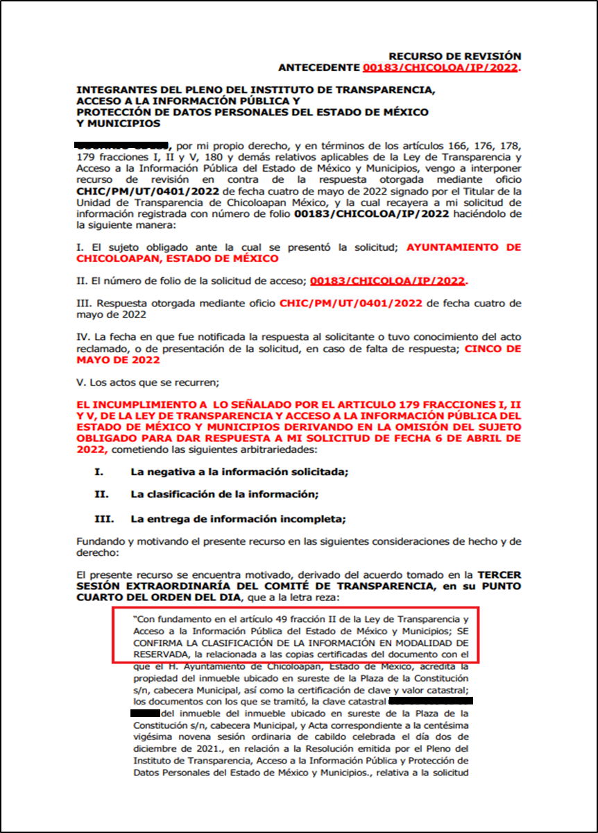
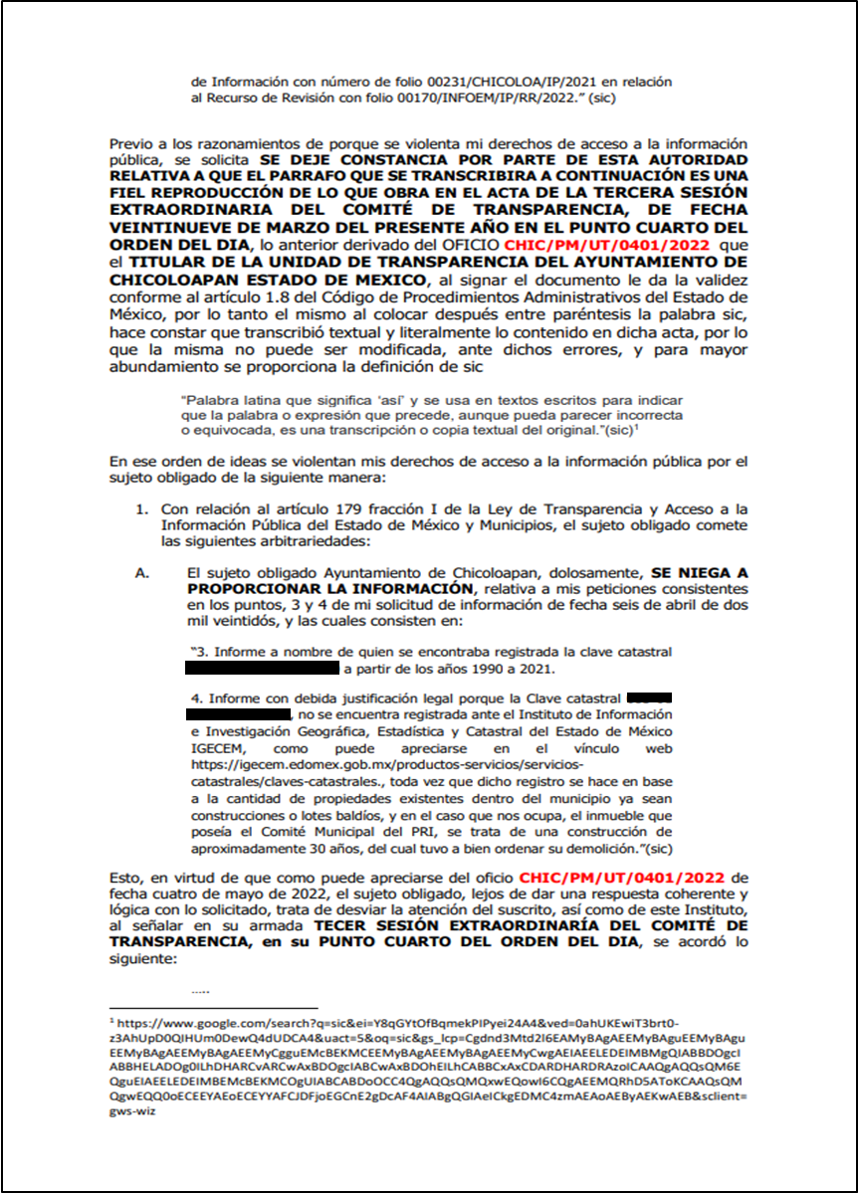
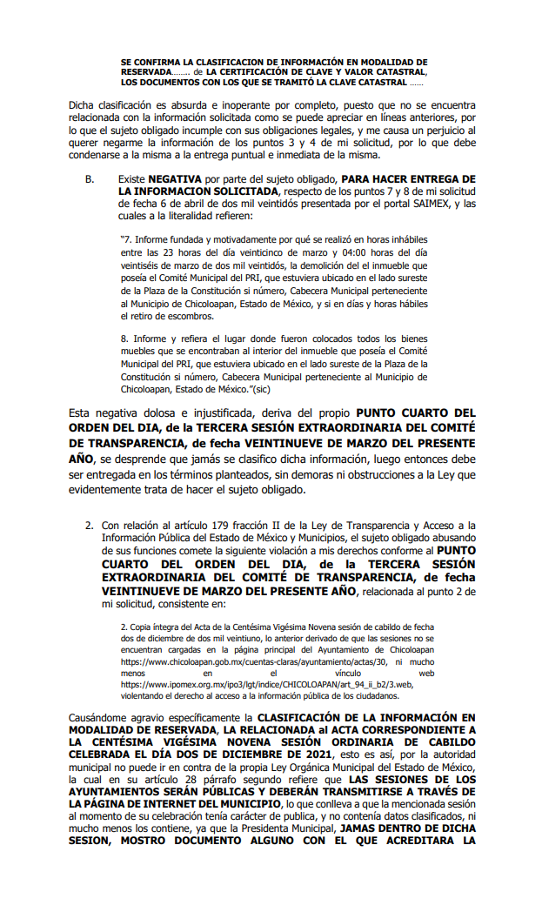
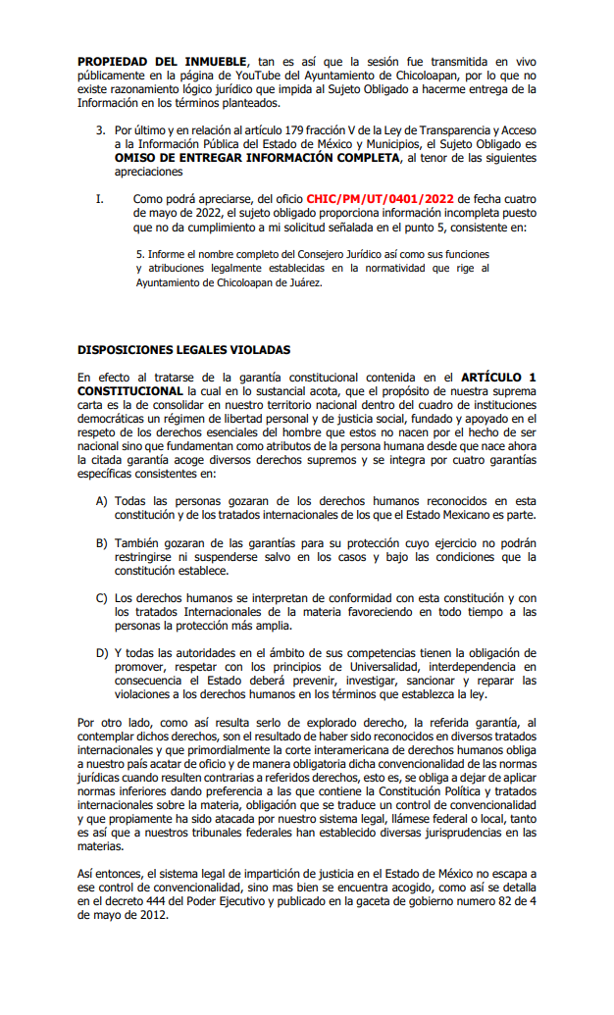
CUARTO. Del turno del recurso de revisión.
Medios de impugnación que le fueron turnados por medio del sistema electrónico a los Comisionados José Martínez Vilchis y Luis Gustavo Parra, en términos del arábigo 185 fracción I de la Ley de Transparencia y Acceso a la información Pública del Estado de México y Municipios, de los cuales recayeron en acuerdos de admisión en fechas veinticuatro y veinticinco de mayo de dos mil veintidós, determinándose, un plazo de siete días para que las partes manifestaran lo que a su derecho corresponda en términos de los numerales ya citados.

QUINTO. De la acumulación.
Posteriormente por acuerdo del Pleno del Instituto, en la Vigésima Sesión Ordinaria, de fecha uno de junio de dos mil veintidós, se determinó acumular los recursos de revisión en estudio, ya que existe identidad del solicitante, del sujeto obligado y similitud de causas y objeto de solicitud.

Lo anterior de conformidad con lo dispuesto en el artículo 195 de la Ley de Transparencia y Acceso a la Información Pública del Estado de México y Municipios, y con el artículo 18 del Código de Procedimientos Administrativos del Estado de México, los cuales establecen respectivamente:
Ley de Transparencia y Acceso a la Información Pública del Estado de México y Municipios
“Artículo 195. En la tramitación del recurso de revisión se aplicarán supletoriamente las disposiciones contenidas en el Código de Procedimientos Administrativos del Estado de México.” [Sic]

Código de Procedimientos Administrativos del Estado de México
“Artículo 18.- La autoridad administrativa o el Tribunal acordarán la acumulación de los expedientes del procedimiento y proceso administrativo que ante ellos se sigan, de oficio o a petición de parte, cuando las partes o los actos administrativos sean iguales, se trate de actos conexos o resulte conveniente el trámite unificado de los asuntos, para evitar la emisión de resoluciones contradictorias. La misma regla se aplicará, en lo conducente, para la separación de los expedientes.” [Sic]

SEXTO. De la etapa de instrucción.
Así, en la etapa de instrucción, de las constancias que obran en los expedientes electrónicos de los recursos de revisión se advierte que El Sujeto Obligado rindió sus informes justificados en fechas treinta y treinta y uno de mayo de dos mil veintidós, mismos que no fueron puestos a la vista del Recurrente por contener datos personales, lo que imposibilitó su difusión, en términos de lo dispuesto por el párrafo segundo del numeral 16 de la Constitución general.

Por su parte, El Recurrente rindió las pruebas, alegatos o manifestaciones estimadas pertinentes en fecha trece de junio del presente, únicamente en el expediente electrónico 08696/INFOEM/IP/RR/2022.
Por lo cual se decretó instrucción con fecha veintiuno de junio de dos mil veintidós, en términos del artículo 185 Fracción VI de la Ley de Transparencia y Acceso a la Información Pública del Estado de México y Municipios, iniciando el término legal para dictar resolución definitiva del asunto.
Así, en fecha once de julio de dos mil veintidós, en el expediente electrónico del recurso de revisión se amplió plazo para dictar resolución, en términos del artículo 181 de la Ley de Transparencia y Acceso a la Información del Estado de México y Municipios.
Este organismo garante no pasa por alto justificar, que el plazo para emitir resolución en el presente asunto encuentra justificación en el alto número de recursos de revisión recibidos dentro del primer semestre del año dos mil veintidós, que, en comparación con los recibidos el año pasado dentro del mismo periodo, se ha incrementado aproximadamente un 400%, circunstancia atípica que ha rebasado las capacidades técnicas y humanas del personal encargado de la proyección de las resoluciones a dichos medios de impugnación.
Por ello, es menester precisar que si bien se ha excedido el plazo para resolver el presente medio de impugnación, de conformidad con la ley de la materia, el plazo para emitir resolución se encuentra justificado en los elementos para medir su razonabilidad de asuntos conforme a los parámetros establecidos por diversos órganos jurisdiccionales federales, aplicables también en procedimientos análogos, como el que nos ocupa.
Así, en términos de lo que establecen los artículos 8.1 y 25 de la Convención Americana sobre Derechos Humanos, los recursos deben ser sencillos y resolverse en el menor tiempo posible, tomando en consideración la dilación total del procedimiento; esto es, en un plazo razonable.
En ese sentido, el legislador fijó los términos procesales en las leyes, de manera general, sin que pudiera prever la variada gama de casos que son resueltos por los órganos jurisdiccionales o cuasi jurisdiccionales, tanto por la complejidad de los hechos, como por el número de casos que conocen.
Por ello, excepcionalmente, si un asunto es resuelto con posterioridad a los plazos señalados por la norma debe analizarse la razonabilidad del tiempo necesario para su resolución, atentos a los siguientes criterios:
a) Complejidad del asunto: La complejidad de la prueba, la pluralidad de sujetos procesales, el tiempo transcurrido, las características y contexto del recurso.
b) Actividad Procesal del interesado: Acciones u omisiones del interesado.
c) Conducta de la Autoridad: Las Acciones u omisiones realizadas en el procedimiento. Así como si la autoridad actuó con la debida diligencia.
d) La afectación generada en la situación jurídica de la persona involucrada en el proceso: Violación a sus derechos humanos.

De modo que, cuando se trate de un asunto excepcional, por alguna o todas las características mencionadas o bien, cuando el ingreso de asuntos al órgano jurisdiccional o cuasi jurisdiccional respectivo supere notoriamente al que podría considerarse normal, debe concluirse que es una excluyente de responsabilidad en relación con la actuación del funcionario, como ha acontecido en el caso que nos ocupa.
Argumento que encuentra sustento en la jurisprudencia P./J. 32/92 emitida por el Pleno de la Suprema Corte de Justicia de la Nación de rubro “TÉRMINOS PROCESALES. PARA DETERMINAR SI UN FUNCIONARIO JUDICIAL ACTUÓ INDEBIDAMENTE POR NO RESPETARLOS SE DEBE ATENDER AL PRESUPUESTO QUE CONSIDERÓ EL LEGISLADOR AL FIJARLOS Y LAS CARACTERÍSTICAS DEL CASO.”, visible en la Gaceta del Seminario Judicial de la Federación con el registro digital 205635.
Razones por las cuales cabe concluir que, la resolución al recurso de revisión se solventa hasta esta fecha, debido a que existe una excesiva carga de trabajo en desproporción a la capacidad de los recursos materiales y humanos con que cuenta este Instituto para atender la enorme demanda de usuarios que acuden para que se les garantice su Derecho de acceso a la información Pública y Protección de Datos Personales, aunado a la complejidad de los hechos a los que se refieren, así como al volumen del expediente, la extensión de los escritos y pruebas aportadas y desahogadas por las partes; lo que impide la tramitación de los recursos dentro de los términos legales previamente establecidos por la Ley, por tratarse de causas de fuerza mayor.
Al respecto, también son de considerar los criterios sostenidos por el Cuarto Tribunal Colegiado en Materia Administrativa del Primer Circuito, cuyos rubros y datos de identificación son los siguientes:
“PLAZO RAZONABLE PARA RESOLVER. DIMENSIÓN Y EFECTOS DE ESTE CONCEPTO CUANDO SE ADUCE EXCESIVA CARGA DE TRABAJO.” consultable en el Seminario Judicial de la Federación y su gaceta, con el registro digital 2002351.
“PLAZO RAZONABLE PARA RESOLVER. CONCEPTO Y ELEMENTOS QUE LO INTEGRAN A LA LUZ DEL DERECHO INTERNACIONAL DE LOS DERECHOS HUMANOS.”, visible en el Seminario Judicial de la Federación y su gaceta, con el registro digital 2002350.
Por ello, este organismo garante comprometido con la tutela de los derechos humanos confiados, señala que este exceso del plazo legal para resolver el presente asunto, resulta de carácter excepcional.

C O N S I D E R A N D O
PRIMERO. De la competencia.
Este Instituto de Transparencia, Acceso a la Información Pública y Protección de Datos Personales del Estado de México, es competente para conocer y resolver el presente recurso de revisión interpuesto por la parte recurrente conforme a lo dispuesto en los artículos 1, párrafos segundo y tercero, 6, apartado A, fracción IV de la Constitución Política de los Estados Unidos Mexicanos; 5, párrafos trigésimo, trigésimo primero y trigésimo segundo, fracciones IV y V, de la Constitución Política del Estado Libre y Soberano de México; artículos 1, 2 fracción II, 13, 29, 36 fracciones I y II, 176, 178, 179, 181 párrafo tercero y 185 de la Ley de Transparencia y Acceso a la Información Pública del Estado de México y Municipios; y 10, 7, 9 fracciones I y XXIV, y 11 del Reglamento Interior del Instituto de Transparencia, Acceso a la Información Pública y Protección de Datos Personales del Estado de México y Municipios.

SEGUNDO. Sobre los alcances del recurso de revisión.
Derivado de la impugnación realizada, es preciso e importante señalar que el recurso de revisión inmerso en la Ley de Transparencia vigente en la entidad, tiene el fin y alcance que señalan los numerales 176, 179, 181 párrafo cuarto, 194 y 195 y demás aplicables de la Ley de Transparencia y Acceso a la Información Pública del Estado de México y Municipios vigente, el cual será analizado conforme a las actuaciones que obren en el expediente electrónico, con la finalidad de reparar cualquier posible afectación al derecho de acceso a la información pública y garantizando el principio rector de máxima publicidad.

TERCERO. Cuestiones de previo y especial pronunciamiento.
El Recurso de Revisión en estudio contiene los elementos normativos de validez exigidos en la Ley de Transparencia y Acceso a la Información Pública del Estado de México y Municipios, establecidos en el artículo 180 que enuncia:
“Artículo 180. El recurso de revisión contendrá:
I. El sujeto obligado ante la cual se presentó la solicitud;
II. El nombre del solicitante que recurre o de su representante y, en su caso, del tercero interesado, así como la dirección o medio que señale para recibir notificaciones;
III. El número de folio de respuesta de la solicitud de acceso;
IV. La fecha en que fue notificada la respuesta al solicitante o tuvo conocimiento del acto reclamado, o de presentación de la solicitud, en caso de falta de respuesta;
V. El acto que se recurre;
VI. Las razones o motivos de inconformidad;
VII. La copia de la respuesta que se impugna y, en su caso, de la notificación correspondiente, en el caso de respuesta de la solicitud; y
VIII. Firma del recurrente, en su caso, cuando se presente por escrito, requisito sin el cual se dará trámite al recurso.
Adicionalmente, se podrán anexar las pruebas y demás elementos que considere procedentes someter a juicio del Instituto.
En ningún caso será necesario que el particular ratifique el recurso de revisión interpuesto.
En caso de que el recurso se interponga de manera electrónica no será indispensable que contengan los requisitos establecidos en las fracciones II, IV, VII y VIII.” [Sic]

Cabe señalar que El Recurrente ejerció de manera anónima su derecho de acceso a la información pública, sin embargo, no es motivo para desechar las solicitudes de acceso a la información pública conforme a lo previsto en el artículo 155, penúltimo párrafo de la Ley de Transparencia y Acceso a la Información Pública del Estado de México y Municipios que señala lo siguiente:
“Las solicitudes anónimas, con nombre incompleto o seudónimo serán procedentes para su trámite por parte del sujeto obligado ante quien se presente. No podrá requerirse información adicional con motivo del nombre proporcionado por el solicitante.” [Sic]

Robusteciendo lo anterior se encuentra lo dispuesto en los artículos 6, Apartado A, fracciones III y IV de la Constitución Política de los Estados Unidos Mexicanos y 5 párrafos vigésimo, vigésimo primero y vigésimo segundo, de la Constitución Política del Estado Libre y Soberano de México, se establece lo siguiente:
Constitución Política de los Estados Unidos Mexicanos
“Artículo 6°.- La manifestación de las ideas no será objeto de ninguna inquisición judicial o administrativa, sino en el caso de que ataque a la moral, la vida privada o los derechos de terceros, provoque algún delito, o perturbe el orden público; el derecho de réplica será ejercido en los términos dispuestos por la ley. El derecho a la información será garantizado por el Estado.
(…)
Para efectos de lo dispuesto en el presente artículo se observará lo siguiente:
A. Para el ejercicio del derecho de acceso a la información, la Federación, los Estados y el Distrito Federal, en el ámbito de sus respectivas competencias, se regirán por los siguientes principios y bases:
(…)
III. Toda persona, sin necesidad de acreditar interés alguno o justificar su utilización, tendrá acceso gratuito a la información pública, a sus datos personales o a la rectificación de éstos.
IV. Se establecerán mecanismos de acceso a la información y procedimientos de revisión expeditos que se sustanciarán ante los organismos autónomos especializados e imparciales que establece esta Constitución.” [Sic]

Constitución Política del Estado Libre y Soberano de México
“Artículo 5.- En el Estado de México todas las personas gozarán de los derechos humanos reconocidos en la Constitución Política de los Estados Unidos Mexicanos, en los tratados internacionales en los que el Estado mexicano sea parte, en esta Constitución y en las leyes que de ésta emanen, por lo que gozarán de las garantías para su protección, las cuales no podrán restringirse ni suspenderse salvo en los casos y bajo las condiciones que la Constitución Política de los Estados Unidos Mexicanos establece.
(…)
Toda persona en el Estado de México, tiene derecho al libre acceso a la información plural y oportuna, así como a buscar recibir y difundir información e ideas de toda índole por cualquier medio de expresión.
(…)
El derecho a la información será garantizado por el Estado. La ley establecerá las previsiones que permitan asegurar la protección, el respeto y la difusión de este derecho.
Para garantizar el ejercicio del derecho de transparencia, acceso a la información pública y protección de datos personales, los poderes públicos y los organismos autónomos, transparentarán sus acciones, en términos de las disposiciones aplicables, la información será oportuna, clara, veraz y de fácil acceso. Este derecho se regirá por los principios y bases siguientes:
(..)
III. Toda persona, sin necesidad de acreditar interés alguno o justificar su utilización, tendrá acceso gratuito a la información pública, a sus datos personales o a la rectificación de éstos;
IV. Se establecerán mecanismos de acceso a la información y procedimientos de revisión expeditos que se sustanciarán ante el organismo autónomo especializado e imparcial que establece esta Constitución.
(…)
VIII. El Estado contará con un organismo autónomo, especializado, imparcial, colegiado, con personalidad jurídica y patrimonio propio, con plena autonomía técnica y de gestión, con capacidad para decidir sobre el ejercicio de su presupuesto y determinar su organización interna, responsable de garantizar el cumplimiento del derecho de transparencia, acceso a la información pública y a la protección de datos personales en posesión de los sujetos obligados en los términos que establezca la ley. (…)” [Sic]

Por otra parte, del contenido del artículo 1 de la Constitución Política de los Estados Unidos Mexicanos, se destaca lo siguiente:
“Artículo 1o. En los Estados Unidos Mexicanos todas las personas gozarán de los derechos humanos reconocidos en esta Constitución y en los tratados internacionales de los que el Estado Mexicano sea parte, así como de las garantías para su protección, cuyo ejercicio no podrá restringirse ni suspenderse, salvo en los casos y bajo las condiciones que esta Constitución establece.
Las normas relativas a los derechos humanos se interpretarán de conformidad con esta Constitución y con los tratados internacionales de la materia favoreciendo en todo tiempo a las personas la protección más amplia.
Todas las autoridades, en el ámbito de sus competencias, tienen la obligación de promover, respetar, proteger y garantizar los derechos humanos de conformidad con los principios de universalidad, interdependencia, indivisibilidad y progresividad. En consecuencia, el Estado deberá prevenir, investigar, sancionar y reparar las violaciones a los derechos humanos, en los términos que establezca la ley.” [Sic]

Por lo cual, de una interpretación sistemática, conforme y progresiva del derecho humano de acceso a la información pública se aprecia que toda persona, sin necesidad de acreditar interés alguno o justificar su utilización, deberá tener acceso a la información pública, es decir, dicho derecho fundamental exime a quien lo ejerce, de acreditar su legitimación en la causa o su interés en el asunto, lo que permite la posibilidad de que, incluso, la solicitud de acceso a la información pueda ser anónima o no contener un nombre que identifique al solicitante o que permita tener certeza sobre su identidad. En conclusión, se cubrieron los requisitos de procedencia y procedibilidad y conforme a las constancias que obran en el expediente.

CUARTO. Estudio y resolución del asunto
El análisis del presente recurso, se basará en el contenido íntegro de las actuaciones que obran en el expediente electrónico, para así estar en posibilidad este Órgano Colegiado de dictar el fallo correspondiente conforme a derecho, tomando en consideración los elementos aportados por las partes y respetando en todo momento al principio de máxima publicidad consagrado en nuestra Constitución Federal, Local y demás leyes aplicables en la materia, así como en los tratados internacionales en los que el Estado Mexicano sea parte, en concordancia con el párrafo tercero del artículo 1 de la Constitución Federal y el diverso 8 de la Ley de Transparencia local.
En este tenor, es necesario subrayar que el derecho de acceso a la información pública, implica que cualquier persona conozca la información contenida en los documentos que se encuentren en los archivos de los sujetos obligados, conforme a los artículos 4, 12, 24 último párrafo y 160 de la Ley local en la materia, que a la letra citan:
“Artículo 4. El derecho humano de acceso a la información pública es la prerrogativa de las personas para buscar, difundir, investigar, recabar, recibir y solicitar información pública, sin necesidad de acreditar personalidad ni interés jurídico.
Toda la información generada, obtenida, adquirida, transformada, administrada o en posesión de los sujetos obligados es pública y accesible de manera permanente a cualquier persona, en los términos y condiciones que se establezcan en los tratados internacionales de los que el Estado mexicano sea parte, en la Ley General, la presente Ley y demás disposiciones de la materia, privilegiando el principio de máxima publicidad de la información. Solo podrá ser clasificada excepcionalmente como reservada temporalmente por razones de interés público, en los términos de las causas legítimas y estrictamente necesarias previstas por esta Ley.
Los sujetos obligados deben poner en práctica, políticas y programas de acceso a la información que se apeguen a criterios de publicidad, veracidad, oportunidad, precisión y suficiencia en beneficio de los solicitantes.
Artículo 12. Quienes generen, recopilen, administren, manejen, procesen, archiven o conserven información pública serán responsables de la misma en los términos de las disposiciones jurídicas aplicables.
Los sujetos obligados sólo proporcionarán la información pública que se les requiera y que obre en sus archivos y en el estado en que ésta se encuentre. La obligación de proporcionar información no comprende el procesamiento de la misma, ni el presentarla conforme al interés del solicitante; no estarán obligados a generarla, resumirla, efectuar cálculos o practicar investigaciones.
(…)
Artículo 24.
(…)
Los sujetos obligados solo proporcionarán la información pública que generen, administren o posean en el ejercicio de sus atribuciones.”
(…)
Artículo 160. Los sujetos obligados deberán otorgar acceso a los documentos que se encuentren en sus archivos o que estén obligados a documentar de acuerdo con sus facultades, competencias o funciones en el formato que el solicitante manifieste, de entre aquellos formatos existentes, conforme a las características físicas de la información o del lugar donde se encuentre así lo permita.
En caso que la información solicitada consista en bases de datos se deberá privilegiar la entrega de la misma en formatos abiertos.”[Sic]
Así que la obligación de los Sujetos Obligados de dar acceso a la información pública que generen, administren o posean, se tendrá por cumplida cuando el solicitante tenga a su disposición la información requerida, o cuando realice la consulta de la misma en el lugar que ésta se localice, de acuerdo a lo señalado por el artículo 166 de la Ley local en la materia, que se reproduce de la siguiente forma:
“Artículo 166. La obligación de acceso a la información pública se tendrá por cumplida cuando el solicitante tenga a su disposición la información requerida, o cuando realice la consulta de la misma en el lugar en el que ésta se localice.” [Sic]

Ahora bien, en una aproximación inicial, con relación a los requerimientos formulados mediante las solicitudes de información 00184/CHICOLOA/IP/2022 y 00183/CHICOLOA/IP/2022 se precisa que fueron formulados 8 -ocho- requerimientos por duplicado, respecto de los cuales se desprenden las siguientes consideraciones:

- El o los documentos donde conste la legal propiedad del inmueble que ocupara el Comité Municipal del Partido Revolucionario Institucional, al seis de abril de dos mil veintidós.
- Acta de la Centésima Vigésima Novena Sesión Ordinaria de Cabildo, celebrada el dos de diciembre de dos mil veintiuno.
- El o los documentos donde conste el nombre de la persona a favor de quien se encontraba registrada la clave catastral referida en las solicitudes de información 00184/CHICOLOA/IP/2022 y 00183/CHICOLOA/IP/2022, a partir del año 1990 y hasta el ejercicio 2021.
- Informe con debida justificación legal porque la clave catastral referida en las solicitudes de información no se encuentra registrada ante el Instituto de Información e Investigación Geográfica Estadística y Catastral del Estado de México.
- El o los documentos donde conste el nombre del Consejero Jurídico, así como las funciones y atribuciones reservadas, al seis de abril de dos mil veintidós.
- El o los documentos donde conste el nombre del Director de Desarrollo Urbano, así como las funciones y atribuciones reservadas, al seis de abril de dos mil veintidós.
- Informe de manera fundada y motivada porque se realizó en horas inhábiles entre las 23:00 horas del día veinticinco de marzo y las 4:00 horas del día veintiséis de marzo de dos mil veintidós, la demolición del inmueble poseído por el Comité Municipal del Partido Revolucionario Institucional referido mediante las solicitudes de información 00184/CHICOLOA/IP/2022 y 00183/CHICOLOA/IP/2022.
- Informe y refiera el lugar donde fueron colocados todos los bienes muebles que se encontraban al interior del inmueble referido mediante las solicitudes de información 00184/CHICOLOA/IP/2022 y 00183/CHICOLOA/IP/2022.

Bajo este contexto, a efecto de identificar a las unidades administrativas competentes para atender la solicitud de información, resulta oportuno traer a colación las siguientes imágenes ilustrativas, correspondientes al organigrama del Sujeto Obligado:
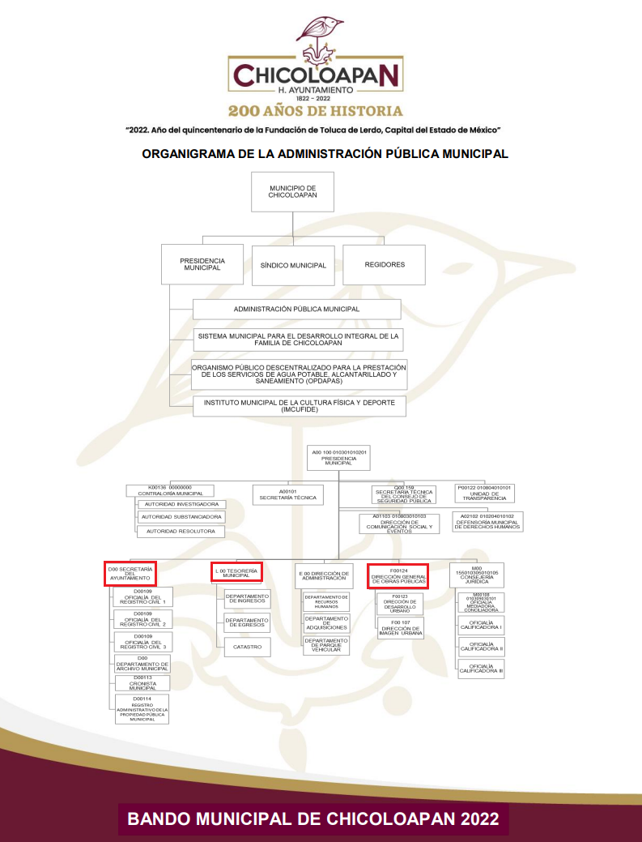


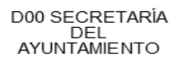

De lo expuesto con anterioridad, se desprende que El Sujeto Obligado se auxilia de diversas Direcciones, Subdirecciones, Departamentos y Unidades Administrativas para cumplir con sus fines y objetivos, resultando de nuestro más amplio interés la Secretaría del Ayuntamiento, Dirección de Obras Públicas, así como la Tesorería Municipal.
En este tenor, para delimitar las fronteras competenciales de las unidades administrativas en cita, resulta oportuno traer a colación los artículos 53, fracción VI, 87, 91, fracciones IV y XI, 95, fracciones I, IV, y XVI, 105, 107 y 108 de la Ley Orgánica Municipal del Estado de México; así como los artículos 87 y 242 del Bando Municipal de Chicoloapan 2022; porciones normativas que disponen a la literalidad lo siguiente:
LEY ORGÁNICA MUNICIPAL DEL ESTADO DE MÉXICO
“Artículo 53.- Los síndicos tendrán las siguientes atribuciones:
(…)
VI. Hacer que oportunamente se remitan la Órgano Superior de Fiscalización del Estado de México las cuentas de la tesorería municipal y remitir copia del resumen financiero a los miembros del ayuntamiento;
(…)
Artículo 87.- Para el despacho, estudio y planeación de los diversos asuntos de la administración municipal, el ayuntamiento contará por lo menos con las siguientes Dependencias:
- La secretaría del ayuntamiento;
- La tesorería municipal.
- La Dirección de Obras Públicas o equivalente
- La Dirección de Desarrollo Económico o equivalente.
Artículo 91.- La Secretaría del Ayuntamiento estará a cargo de un Secretario, el que, sin ser miembro del mismo, deberá ser nombrado por el propio Ayuntamiento a propuesta del Presidente Municipal como lo marca el artículo 31 de la presente ley. Sus faltas temporales serán cubiertas por quien designe el Ayuntamiento y sus atribuciones son las siguientes:
(…)
IV. Llevar y conservar los libros de actas de cabildo, obteniendo las firmas de los asistentes a las sesiones;
(…)
XI. Elaborar con la intervención del síndico el inventario general de los bienes muebles e inmuebles municipales, así como la integración del sistema de información inmobiliaria, que contemple los bienes del dominio público y privado, en un término que no exceda de un año contado a partir de la instalación del ayuntamiento y presentarlo al cabildo para su conocimiento y opinión.
(…)
Artículo 95.- Son atribuciones del tesorero municipal:
- Administrar la hacienda pública municipal, de conformidad con las disposiciones legales aplicables;
(…)
IV. Llevar los registros contables, financieros y administrativos de los ingresos, egresos, e inventarios;
(…)
XVI. Glosar oportunamente las cuentas del ayuntamiento;
(…)
Artículo 105.- Los bienes del dominio público municipal son de uso común, o destinados a un servicio público, de conformidad con lo que establece la Ley de Bienes del Estado de México y de sus Municipios, en los términos siguientes
I. Son bienes de uso común los que pueden ser aprovechados por los habitantes del municipio, sin las limitaciones y restricciones en las leyes y reglamentos administrativos; y
II. Son bienes destinados a un servicio público, aquellos que utilice el municipio para el desarrollo de sus actividades o los que de hecho se utilizan para la presentación de servicios o actividades equiparables a ellos.
Artículo 107.- El ayuntamiento, previo dictamen del comité correspondiente, podrá acordar la trasmisión a título oneroso o gratuito, de los bienes muebles del dominio privado municipal, a través del procedimiento establecido en el Libro Décimo Tercero del Código Administrativo del Estado de México y su Reglamento.
Artículo 108.- Los tribunales del Estado serán competentes para conocer de los juicios que se relacionen con los bienes del dominio público o privado de los municipios.” (Sic)

BANDO MUNICIPAL DE CHICOLOAPAN 2022
“Artículo 87. El Ayuntamiento, a través del área de catastro adscrita a la Tesorería Municipal, tendrá las siguientes facultades y obligaciones en materia catastral:
I. Llevar a cabo la inscripción, control, actualización e identificación en el padrón catastral de forma precisa de los inmuebles localizados dentro del territorio municipal;
II. Integrar, conservar y mantener actualizados los registros gráfico y alfanumérico de los inmuebles ubicados en el territorio del municipio;
III. Realizar acciones en coordinación con el IGECEM para la consolidación, conservación y buen funcionamiento del catastro municipal;
IV. Cumplir con la normatividad y los procedimientos técnicos y administrativos; y proporcionar al IGECEM las propuestas, reportes, informes y documentos, para integrar, conservar y mantener actualizada la información catastral del municipio, así como solicitar su opinión técnica sobre el proyecto de Tablas de Valores Unitarios de Suelo y Construcciones, que se propongan a la Legislatura para su aprobación, dentro de los plazos que señale el IGECEM, este Título, su reglamento, el Manual Catastral y demás disposiciones aplicables en la materia;
V. Aplicar las Tablas de Valores Unitarios de Suelo y Construcciones aprobadas por la Legislatura, en la determinación del valor catastral de los inmuebles;
VI. Verificar y registrar oportunamente los cambios que se operen en los inmuebles que por cualquier concepto alteren los datos contenidos en el Padrón Catastral Municipal;
VII. Mantener actualizada la vinculación de los registros alfanuméricos y grafico del Padrón Catastral Municipal;
VIII. Practicar levantamientos topográficos catastrales y verificación de linderos, en los términos de los ordenamientos correspondientes; y
IX. Expedir las constancias o certificaciones catastrales en el ámbito de su competencia.
Artículo 242. La Dirección General de Obras Públicas en el Municipio, tiene como finalidad, planear, programar, presupuestar, licitar, adjudicar, contratar, ejecutar, supervisar, vigilar, controlar, recepcionar, suspender, reanudar, conservar y mantener las obras públicas municipales; así como la facultad de convenir, finiquitar, e iniciar el procedimiento técnico–administrativo para dar paso a la rescisión de los contratos que de ella se emanen” (Sic)

De ahí que deba arribarse a la premisa de que la información requerida es susceptible de ser generada, poseída y administrada por El Sujeto Obligado, resultando ámbito de las unidades administrativas referidas con antelación.
De manera complementaria, esta Ponencia Resolutora procedió a consultar información difundida en medios electrónicos, misma que puede ser consultada ingresando a la siguiente liga electrónica:
https://impacto.mx/nacional/morena-por-sus-pistolas-desaloja-edificio-del-comite-municipal-del-pri-en-san-vicente-chicoloapan-30122021/
Dominio electrónico en el cual en síntesis se da cuenta respecto del uso y destino de un inmueble, desalojo e incluso demolición del mismo.
Ahora bien, es importante mencionar que, la información precisada con anterioridad, es referente a una nota periodística, por lo que es de precisarse que en el caso concreto, las notas periodísticas y los argumentos vertidos en párrafos que preceden, si bien es cierto, carecen de valor probatorio, también lo es que arrojan indicios sobre los hechos a los que se refieren.

Sirve de apoyo a lo anteriormente señalado, la Jurisprudencia emitida por la Sala Superior de la Suprema Corte de Justicia de la Nación, Tercera Época, que se muestra a continuación:
“NOTAS PERIODÍSTICAS. ELEMENTOS PARA DETERMINAR SU FUERZA INDICIARIA.
Los medios probatorios que se hacen consistir en notas periodísticas, sólo pueden arrojar indicios sobre los hechos a que se refieren, pero para calificar si se trata de indicios simples o de indicios de mayor grado convictivo, el juzgador debe ponderar las circunstancias existentes en cada caso concreto. Así, si se aportaron varias notas, provenientes de distintos órganos de información, atribuidas a diferentes autores y coincidentes en lo sustancial, y si además no obra constancia de que el afectado con su contenido haya ofrecido algún mentís sobre lo que en las noticias se le atribuye, y en el juicio donde se presenten se concreta a manifestar que esos medios informativos carecen de valor probatorio, pero omite pronunciarse sobre la certeza o falsedad de los hechos consignados en ellos, al sopesar todas esas circunstancias con la aplicación de las reglas de la lógica, la sana crítica y las máximas de experiencia, en términos del artículo 16, apartado 1, de la Ley General del Sistema de Medios de Impugnación en Materia Electoral, o de la ley que sea aplicable, esto permite otorgar mayor calidad indiciaria a los citados medios de prueba, y por tanto, a que los elementos faltantes para alcanzar la fuerza probatoria plena sean menores que en los casos en que no medien tales circunstancias.” (Sic)

Por otra parte, es óbice mencionar que la información requerida estriba parcialmente en las obligaciones de transparencia común, lo anterior con fundamento en el artículo 24, fracción XII, 92, fracciones III, VII, XXXVIII, 94, fracción II, inciso b) de la Ley de Transparencia y Acceso a la Información Pública del Estado de México y Municipios; normatividad invocada cuyo contenido literal es el siguiente:
“Artículo 24. Para el cumplimiento de los objetivos de esta Ley, los sujetos obligados deberán cumplir con las siguientes obligaciones, según corresponda, de acuerdo a su naturaleza:
XII. Publicar y mantener actualizada la información relativa a las obligaciones generales de transparencia previstas en la presente Ley o determinadas así por el Instituto, y en general aquella que sea de interés público;
Artículo 92. Los sujetos obligados deberán poner a disposición del público de manera permanente y actualizada de forma sencilla, precisa y entendible, en los respectivos medios electrónicos, de acuerdo con sus facultades, atribuciones, funciones u objeto social, según corresponda, la información, por lo menos, de los temas, documentos y políticas que a continuación se señalan:
(…)
III. Las facultades de cada área;
(…)
VII. El directorio de todos los servidores públicos, a partir del nivel de jefe de departamento o su equivalente o de menor nivel, cuando se brinde atención al público, manejen o apliquen recursos públicos, realicen actos de autoridad o presten servicios profesionales bajo el régimen de confianza u honorarios y personal de base.
El directorio deberá incluir, al menos el nombre, cargo o nombramiento oficial asignado, nivel del puesto en la estructura orgánica, fecha de alta en el cargo, número telefónico, domicilio para recibir correspondencia y dirección de correo electrónico oficiales, datos que deberán señalarse de forma independiente por dependencia y entidad pública de cada sujeto obligado;
(…)
XXXVIII. El inventario de bienes muebles e inmuebles en posesión y propiedad;
(…)
Artículo 94. Además de las obligaciones de transparencia común a que se refiere el Capítulo II de este Título, los sujetos obligados del Poder Ejecutivo Local y municipales, deberán poner a disposición del público y actualizar la siguiente información:
(…)
II. Adicionalmente en el caso de los municipios:
b) Las actas de sesiones de cabildo, los controles de asistencia de los integrantes del Ayuntamiento a las sesiones de cabildo y el sentido de votación de los miembros del cabildo sobre las iniciativas o acuerdos;
(…)” (Sic)

Robustece lo anterior, las siguientes imágenes ilustrativas, correspondientes a la tabla de aplicabilidad del Sujeto Obligado, misma que puede ser consultada en la siguiente dirección electrónica:
https://www.infoem.org.mx/es/contenido/transparencia/directorio-de-sujetos-obligados
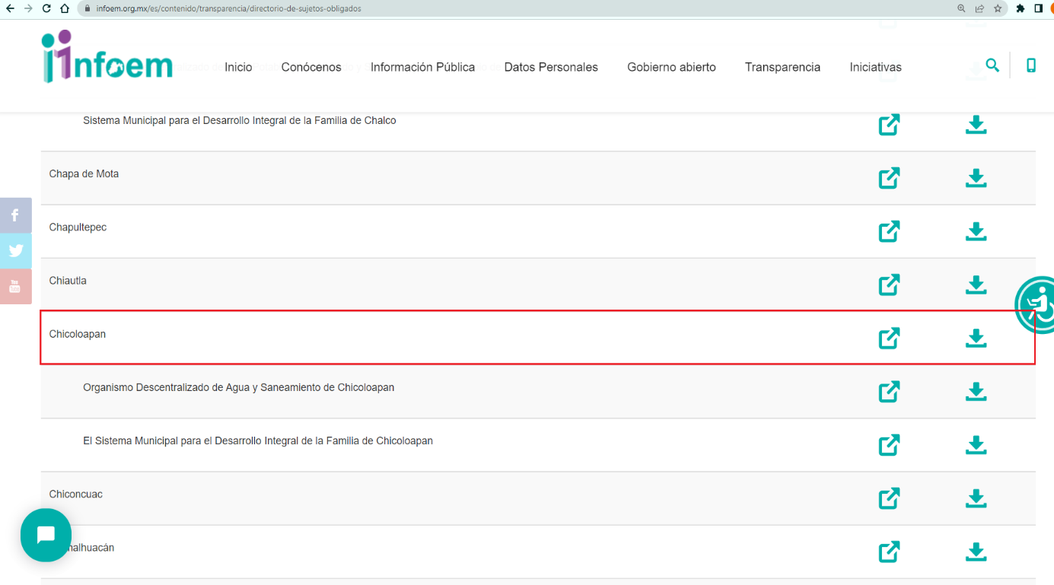
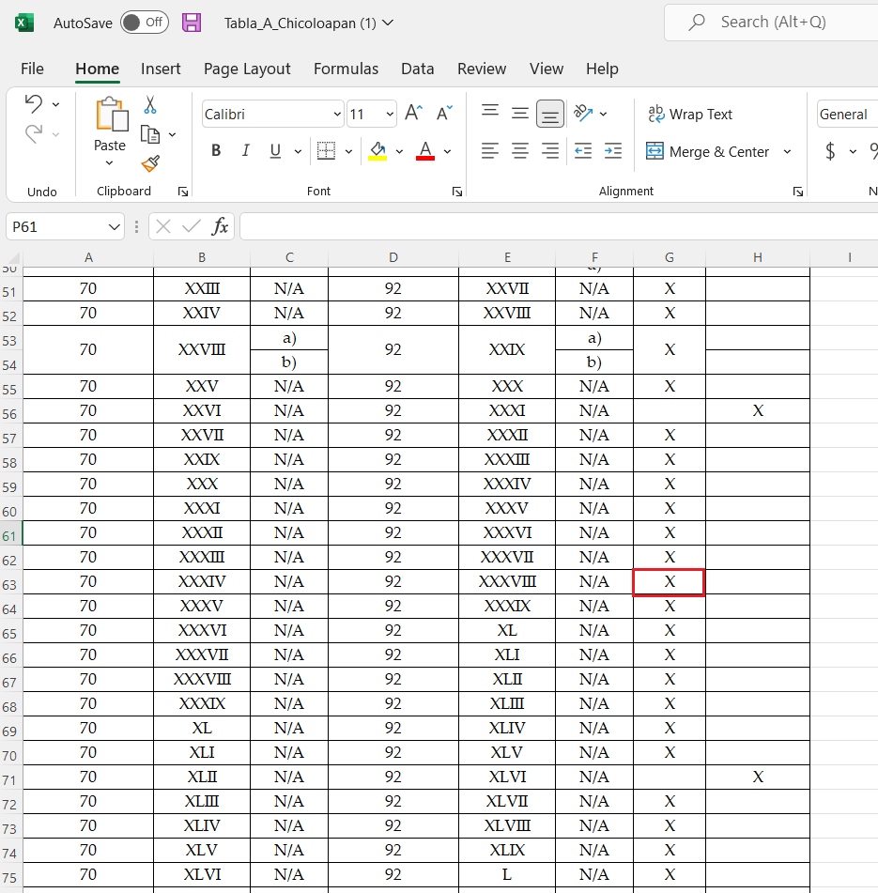
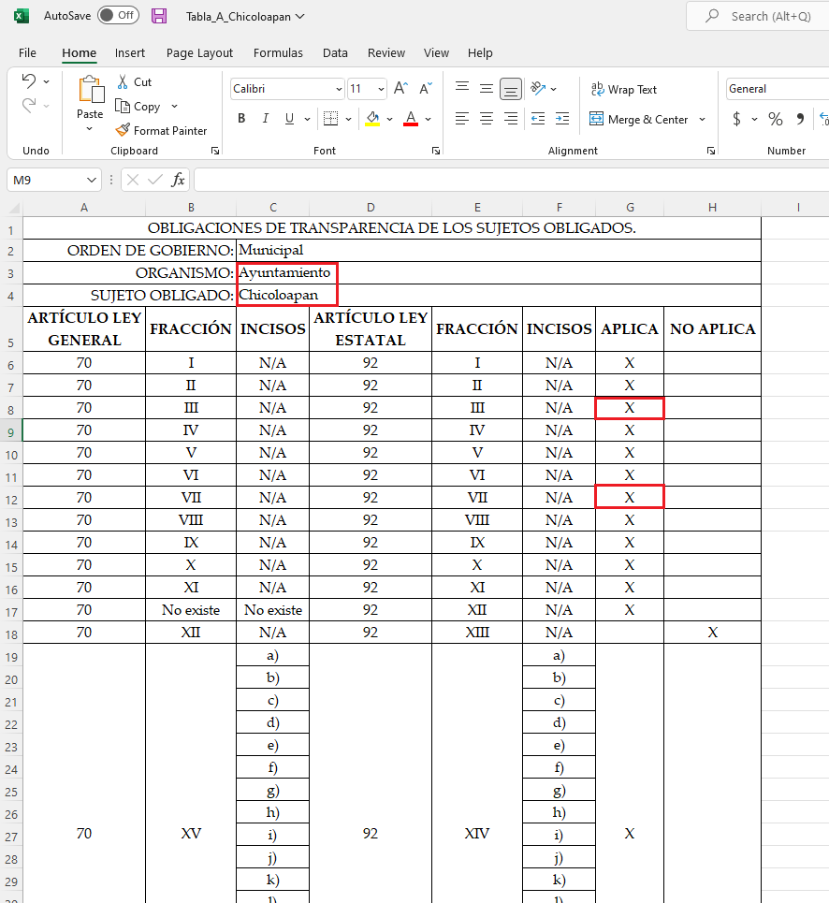
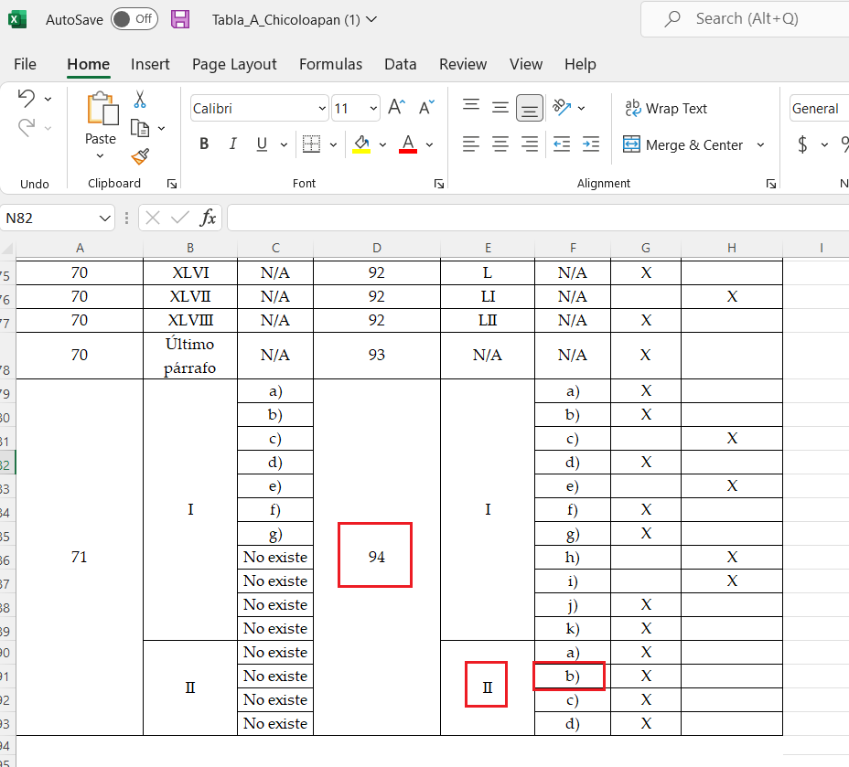
Así la Ley de Transparencia y Acceso a la Información Pública del Estado de México y Municipios en el artículo 92 fracciones III, VII, XXXVIII, 94, fracción II, inciso b) señalan que la información requerida respecto de facultades, directorio (nombre y cargo), inventario de bienes muebles e inmuebles y actas de Cabildo se tratan de obligaciones de transparencia comunes y específicas, esto es, información que por su naturaleza es pública y que los sujetos obligados deben poner a disposición del público de manera permanente y por tanto deberán mantenerla actualizada, en los respectivos medios electrónicos, de acuerdo con sus facultades, atribuciones, funciones u objeto social.

Una vez sentado lo anterior, como se mencionó en el antecedente segundo, El Sujeto Obligado en fecha cinco de mayo de dos mil veintidós, rindió sus respuestas a las solicitudes de información formuladas por el particular, misma que se tiene por reproducida en obvio de repeticiones innecesarias de conformidad con el antecedente SEGUNDO. Sin embargo, se destaca lo siguiente:
- Los requerimientos identificados con los numerales 1, 2, 3, 4, 7 y 8 fueron clasificados como reservados.
- Las funciones del Consejero Jurídico se rigen por los numerales 64 y 65 del Reglamento Orgánico Municipal de Chicoloapan, precisando su nombre.
- Las funciones de la Directora de Desarrollo Urbano se rigen por el numeral 96 Sexies de la Ley Orgánica Municipal del Estado de México, así como los numerales 39 y 40 del Reglamento Orgánico Municipal de Chicoloapan.

De manera complementaria, El Sujeto Obligado adjuntó lo siguiente:
00184/CHICOLOA/IP/2022 (08695/INFOEM/IP/RR/2022)
- “BRWFC017C85EDA8_045963.pdf”: Oficio CHIC/PM/UT/0402/2022 signado por el Titular de la Unidad de Transparencia y dirigido a quien corresponda, de fecha cuatro de mayo de dos mil veintidós, en lo medular refiere que los requerimientos 1, 2, 3, 4, 7 y 8 se encuentran clasificados como reservados. Con relación al requerimiento 6 señala nombre y funciones de la Directora de Desarrollo Urbano.
00183/CHICOLOA/IP/2022 (08696/INFOEM/IP/RR/2022)
- “BRWFC017C85EDA8_045959.pdf”: Oficio número CHIC/PM/UT/0401/2022 signado por la Titular de la Unidad de Transparencia y dirigido a quien corresponda, de fecha cuatro de mayo de dos mil veintidós, en lo medular refiere que los requerimientos 1, 2, 3, 4, 7 y 8 se encuentran clasificados como reservados. Con relación al requerimiento 6 señala nombre y funciones de la Directora de Desarrollo Urbano.

Luego entonces a toda luz se desprende que los requerimientos identificados con los numerales 5 y 6 se tienen por atendidos, al tomar en consideración que El Sujeto Obligado refirió el nombre y funciones de los titulares de los Directores de Desarrollo Urbano y Consejero Jurídico, información presente en el texto correspondiente a la respuesta, así como sus anexos.
Por otra parte, con relación al requerimiento 4 (informar la justificación legal de porque una Clave Catastral determinada no se encuentra registrada ante el IGECEM) y por lo que respecta a la definición de derecho de petición, el Maestro Ignacio Burgoa Orihuela refiere: “…es un Derecho Público subjetivo individual de la Garantía Respectiva Consagrada en el Artículo 8 de la Ley Fundamental. En tal virtud, la persona tiene la facultad de acudir a cualquier autoridad, formulando una solicitud o instancia escrito de cualquier índole, la cual adopta, específicamente, el carácter de simple petición administrativa, acción o recurso, etc. “[Sic]

Por su parte, David Cienfuegos Salgado, concibe al derecho de petición como “el derecho de toda persona a ser escuchado por quienes ejercen el poder público.” [Sic]

A este respecto, y para diferenciar el derecho de petición al derecho de acceso a la información, resulta conducente señalar que José Guadalupe Robles, conceptualiza el derecho a la información como “un derecho fundamental tanto de carácter individual como colectivo, cuyas limitaciones deben estar establecida en la ley, así como una garantía de que la información sea transmitida con claridad y objetividad, por cuanto a que es un bien jurídico que coadyuva al desarrollo de las personas y a la formación de opinión pública de calidad para poder participar y luego influir en la vida pública. “[Sic]

Además, el derecho a la información constituye una prerrogativa a acceder a documentación en poder de los Sujetos Obligados, no así a realizar cuestionamientos, o manifestaciones subjetivas. Sirve de apoyo a lo anterior la definición de derecho a la información de Ernesto Villanueva Villanueva que dice: “la prerrogativa de la persona para acceder a datos, registros y todo tipo de informaciones en poder de entidades públicas y empresas privadas que ejercen gasto público o cumplen funciones de autoridad, con las excepciones taxativas que establezca la ley en una sociedad democrática.” [Sic]

Ahora bien, para entender los alcances de la información pública se considera importante citar el criterio de interpretación en el orden administrativo número 0002-11, emitido por Acuerdo del Pleno de este Instituto de Transparencia y Acceso a la Información Pública del Estado de México y Municipios, publicado en el Periódico Oficial del Gobierno del Estado Libre y Soberano de México “Gaceta del Gobierno” el diecinueve de octubre de dos mil once, cuyo rubro y texto dispone:
“INFORMACIÓN PÚBLICA, CONCEPTO DE, EN MATERIA DE TRANSPARENCIA. INTERPRETACIÓN TEMÁTICA DE LOS ARTÍCULOS 2, FRACCIÓN V, XV, Y XVI, 32, 4,11 Y 41.
De conformidad con los artículos antes referidos, el derecho de acceso a la información pública, se define en cuanto a su alcance y resultado material, el acceso a los archivos, registros y documentos públicos, administrados, generados o en posesión de los órganos u organismos públicos, en virtud del ejercicio de sus funciones de derecho público, sin importar su fuente, soporte o fecha de elaboración.
En consecuencia el acceso a la información se refiere a que se cumplan cualquiera de los siguientes tres supuestos:
Que se trate de información registrada en cualquier soporte documental, que en ejercicio de las atribuciones conferidas, sea generada por los Sujetos Obligados;
Que se trate de información registrada en cualquier soporte documental, que en ejercicio de las atribuciones conferidas, sea administrada por los Sujetos Obligados, y
Que se trate de información registrada en cualquier soporte documental, que en ejercicio de las atribuciones conferidas, se encuentre en posesión de los Sujetos Obligados.” [Sic]

Es decir, el derecho a la información constituye una prerrogativa a acceder a documentación en poder de los Sujetos Obligados, no así a realizar cuestionamientos, o manifestaciones subjetivas. Sirve de apoyo a lo anterior la definición de derecho a la información de Ernesto Villanueva Villanueva que dice: “la prerrogativa de la persona para acceder a datos, registros y todo tipo de informaciones en poder de entidades públicas y empresas privadas que ejercen gasto público o cumplen funciones de autoridad, con las excepciones taxativas que establezca la ley en una sociedad democrática”. [Sic]

Por lo anterior, al no constituirse dicho cuestionamiento como materia del derecho de acceso a la información, se considera que El Sujeto Obligado no se encuentra constreñido a emitir una respuesta al mismo. Luego entonces, se tiene por atendido el requerimiento identificado con el numeral 4 -cuatro-.

Con relación al resto de los requerimientos no se tienen por atendidos, ya que El Sujeto Obligado se limitó a señalar que se clasificaron como reservados, postura que a toda luz carece de fundamentación y motivación.
Inconforme con la respuesta rendida por El Sujeto Obligado, El Recurrente interpuso recursos de revisión en fecha diecinueve de mayo, admitiéndose los días veinticuatro y veinticinco de mayo de dos mil veintidós. Señalando en lo medular como razones o motivos de inconformidad lo siguiente:
- Que se inconforma por negativa de la información, clasificación de la información, y entrega de la información incompleta, respecto de la respuesta rendida a los requerimientos 1, 2, 3, 4, 5, 7 y 8
- Que el portal IPOMEX del Sujeto Obligado, se encuentra desactualizado, específicamente la fracción II B2 “Sesiones celebradas de cabildo al reflejar registros correspondientes a los dos primeros trimestres del ejercicio 2021. Proporcionando para tal efecto la siguiente liga electrónica:

https://www.ipomex.org.mx/ipo3/lgt/indice/CHICOLOAPAN/art_94_ii_b2/3.web

Sirve de sustento la siguiente imagen ilustrativa:
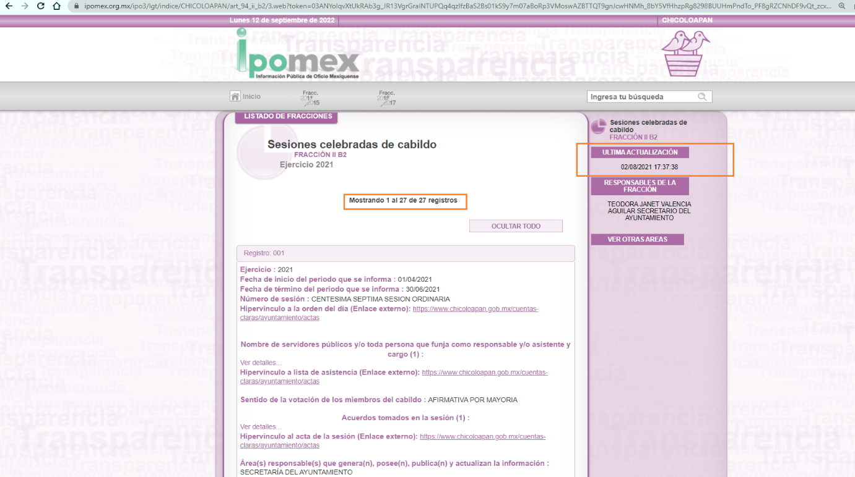
No pasa desapercibido para este Órgano Garante, que de la solicitud de información, se desprende la naturaleza de las obligaciones comunes de los sujetos obligados, respecto a hacer pública y mantener actualizada la información establecida en el artículo 92 de la Ley de Transparencia y Acceso a la Información Pública del Estado de México y Municipios, así como en su caso obligaciones específicas.

En consecuencia, se exhorta al Sujeto Obligado a efecto de que observe de manera diligente el periodo de actualización de información, de conformidad con los “Lineamientos Técnicos Generales para la publicación, homologación y estandarización de la información de las obligaciones establecidas en el Titulo Quinto y en la fracción IV del artículo 31 de la Ley General de Transparencia y Acceso a la Información Pública, que deben de difundir los sujetos obligados en los portales de Internet y en la Plataforma Nacional de Transparencia” y demás normatividad aplicable.
Bajo estas líneas argumentativas, la parte de la solicitud sobre la que no se expresó inconformidad (Punto 6) debe declararse consentida por el hoy Recurrente, ya que no pueden producirse efectos jurídicos tendentes a revocar, confirmar o modificar la parte de la respuesta con relación a la parte de la solicitud que no fue motivo de disenso ya que se infiere un consentimiento del Recurrente ante la falta de impugnación eficaz. Sirve de sustento a lo anterior, por analogía, la tesis jurisprudencial, que a la letra dice:
“Época: Novena
Registro: 176608
Tipo de tesis: Jurisprudencia
Fuente: Semanario Judicial de la Federación y su Gaceta
Diciembre de 2005, Tomo XXII
Materia (s): Común
Tesis: VI. 3o.C. J/60
Página: 2365
ACTOS CONSENTIDOS. SON LOS QUE NO SE IMPUGNAN MEDIANTE EL RECURSO IDÓNEO.
Debe reputarse como consentido el acto que no se impugnó por el medio establecido por la ley, ya que si se hizo uso de otro no previsto por ella o si se hace una simple manifestación de inconformidad, tales actuaciones no producen efectos jurídicos tendientes a revocar, confirmar o modificar el acto reclamado en amparo, lo que significa consentimiento del mismo por falta de impugnación eficaz.
TERCER TRIBUNAL COLEGIADO EN MATERIA CIVIL DEL SEXTO CIRCUITO.
Amparo en revisión 2/90. Germán Miguel Núñez Rivera. 13 de noviembre de 1990. Unanimidad de votos. Ponente: Juan Manuel Brito Velázquez. Secretaria: Luz del Carmen Herrera Calderón.
Amparo en revisión 393/90. Amparo Naylor Hernández y otros. 6 de diciembre de 1990. Unanimidad de votos. Ponente: Juan Manuel Brito Velázquez. Secretaria: María Dolores Olarte Ruvalcaba.
Amparo directo 352/2000. Omar González Morales. 1o. de septiembre de 2000. Unanimidad de votos. Ponente: Teresa Munguía Sánchez. Secretaria: Julieta Esther Fernández Gaona.
Amparo directo 366/2005. Virginia Quixihuitl Burgos y otra. 14 de octubre de 2005. Unanimidad de votos. Ponente: Norma Fiallega Sánchez. Secretario: Horacio Óscar Rosete Mentado.
Amparo en revisión 353/2005. Francisco Torres Coronel y otro. 4 de noviembre de 2005. Unanimidad de votos. Ponente: Filiberto Méndez Gutiérrez. Secretaria: Carla Isselín Talavera.” [Sic]
De forma complementaria, robustece lo anterior el criterio 01/20 emitido por el Instituto Nacional de Transparencia, Acceso a la Información y Protección de Datos Personales, cuyo rubro y texto señalan a la literalidad lo siguiente:
“ACTOS CONSENTIDOS TÁCITAMENTE. IMPROCEDENCIA DE SU ANÁLISIS.
Si en su recurso de revisión, la persona recurrente no expresó inconformidad alguna con ciertas partes de la respuesta otorgada, se entienden tácitamente consentidas, por ende, no deben formar parte del estudio de fondo de la resolución que emite el Instituto.
Resoluciones:
RRA 4548/18. Instituto de Seguridad y Servicios Sociales de los Trabajadores del Estado. 12 de septiembre de 2018. Por unanimidad. Comisionado Ponente Oscar Mauricio Guerra Ford.
http://consultas.ifai.org.mx/descargar.php?r=./pdf/resoluciones/2018/&a=RRA%204548.pdf
RRA 5097/18. Secretaría de Hacienda y Crédito Público. 05 de septiembre de 2018. Por unanimidad. Comisionado Ponente Joel Salas Suárez.
http://consultas.ifai.org.mx/descargar.php?r=./pdf/resoluciones/2018/&a=RRA%205097.pdf
RRA 14270/19. Registro Agrario Nacional. 22 de enero de 2020. Por unanimidad. Comisionado Ponente Francisco Javier Acuña Llamas.
http://consultas.ifai.org.mx/descargar.php?r=./pdf/resoluciones/2019/&a=RRA%2014270.pdf” [Sic]

Por otra parte, como fue mencionado en el antecedente quinto, El Sujeto Obligado rindió sus informes justificados en fechas treinta y treinta y uno de mayo de dos mil veintidós, mismos que no fueron puestos a la vista al tomar en consideración que la clave de usuario SAIMEX refleja letras y números, se compone por una longitud mínima de seis caracteres y máxima de doce, su uso estriba en la práctica, notificación y ejecución de diversos actos administrativos, luego entonces concierne únicamente a su titular, al encuadrar dentro de las fronteras conceptuales de la información confidencial, en términos del numeral 143, fracción I de la Ley de Transparencia local.
No obstante lo anterior, en atención al principio de máxima publicidad imperante en la materia, a continuación se describe su contenido:
08695/INFOEM/IP/RR/2022
- “BRWFC017C85EDA8_046515.pdf”: Oficio número CHIC/PM/UT/0456/2022 signado por el Titular de la Unidad de Transparencia y dirigido al Comisionado Ponente, de fecha treinta y uno de mayo de dos mil veintidós, en lo medular expone solicitud, requerimientos y respuesta primigenia, ratificando su contenido.

08696/INFOEM/IP/RR/2022
- “BRWFC017C85EDA8_046461.pdf”: Oficio número CHIC/PM/UT/0449/2022 signado por el Titular de la Unidad de Transparencia y dirigido al Comisionado Ponente, de fecha treinta de mayo de dos mil veintidós, en lo medular expone solicitud, requerimientos y respuesta primigenia, ratificando su contenido.

En contraste, con relación a los alegatos formulados por el ciudadano se destaca que estos únicamente fueron vertidos en el expediente correspondiente al recurso de revisión 08696/INFOEM/IP/RR/2022, adjuntando para tal efecto lo siguiente:
- “ALEGATOS RECURSO DE REVISIÓN INFOEM CHICOLOAPAN.docx”: Escrito libre emitido por El Recurrente expone como motivos de inconformidad la negativa de la información, clasificación de la información, e información incompleta.

Luego entonces, con relación a la respuesta primigenia y el informe justificado se desprenden las siguientes inferencias:

SOLICITUD | RESPUESTA | INFORME JUSTIFICADO | COLMA
1. Documento con el que se acredite la legal propiedad del inmueble que ocupara el Comité Municipal del Partido Revolucionario Institucional, y del cual fuera despojado. | Reserva, no remite acuerdo | Ratifica | No
2. Copia íntegra del Acta de la Centésima Vigésima Novena sesión de cabildo de fecha dos de diciembre de dos mil veintiuno, lo anterior derivado de que las sesiones no se encuentran cargadas en la página principal del Ayuntamiento de Chicoloapan https://www.chicoloapan.gob.mx/cuentas-claras/ayuntamiento/actas/30, ni mucho menos en el vínculo web https://www.ipomex.org.mx/ipo3/lgt/indice/CHICOLOAPAN/art_94_ii_b2/3.web , violentando el derecho al acceso a la información pública de los ciudadanos. | Reserva, no remite acuerdo | Ratifica | No
3. Informe a nombre de quien se encontraba registrada la clave catastral referida en las solicitudes de información a partir de los años 1990 a 2021. | Reserva, no remite acuerdo | Ratifica | No
4. Informe con debida justificación legal porque la Clave catastral referida en las solicitudes de información, no se encuentra registrada ante el Instituto de Información e Investigación Geográfica, Estadística y Catastral del Estado de México IGECEM, como puede apreciarse en el vínculo web https://igecem.edomex.gob.mx/productos-servicios/servicios-catastrales/claves-catastrales, toda vez que dicho registro se hace en base a la cantidad de propiedades existentes dentro del municipio ya sean construcciones o lotes baldíos, y en el caso que nos ocupa, el inmueble que poseía el Comité Municipal del PRI, se trata de una construcción de aproximadamente 30 años, del cual tuvo a bien ordenar su demolición. | Reserva, no remite acuerdo | Ratifica | Sí, al encuadrar como derecho de petición
5. Informe el nombre completo del Consejero Jurídico así como sus funciones y atribuciones legalmente establecidas en la normatividad que rige al Ayuntamiento de Chicoloapan de Juárez. | Refiere nombre completo del Consejero Jurídico. Asimismo, refiere el contenido de los numerales 64 y 65 del Reglamento Orgánico Municipal de Chicoloapan | Ratifica | Sí
6. Informe nombre completo del Director de Desarrollo Urbano del Municipio, así como sus funciones y atribuciones legalmente establecidas en la normatividad que rige al Ayuntamiento de Chicoloapan de Juárez. | Refiere nombre completo de la Directora de Desarrollo Urbano. De manera complementaria, refiere el contenido del numeral 96 Sexies de la Ley Orgánica Municipal del Estado de México, así como los numerales 39 y 40 del Reglamento Orgánico Municipal de Chicoloapan | Ratifica | Sí, actos consentidos
7. Informe fundada y motivadamente por qué se realizó en horas inhábiles entre las 23 horas del día veinticinco de marzo y 04:00 horas del día veintiséis de marzo de dos mil veintidós, la demolición del el inmueble que poseía el Comité Municipal del PRI, que estuviera ubicado en el lado sureste de la Plaza de la Constitución si número, Cabecera Municipal perteneciente al Municipio de Chicoloapan, Estado de México, y si en días y horas hábiles el retiro de escombros. | Reserva, no remite acuerdo | Ratifica | No
8. Informe y refiera el lugar donde fueron colocados todos los bienes muebles que se encontraban al interior del inmueble que poseía el Comité Municipal del PRI, que estuviera ubicado en el lado sureste de la Plaza de la Constitución si número, Cabecera Municipal perteneciente al Municipio de Chicoloapan, Estado de México. | Reserva, no remite acuerdo | Ratifica | No

Con base en lo anteriormente expuesto, resulta oportuno señalar que la postura del Sujeto Obligado esencialmente radicó en clasificar la mayoría de los requerimientos como información reservada, inobservando las pautas metodológicas previstas en la ley de la materia.
En virtud de lo anterior, resulta oportuno destacar que la clasificación es un acto administrativo mediante el cual se restringe el derecho de acceso a la información, mediante el cual los Sujetos Obligados determinan que la información requerida actualiza alguno de los supuestos de confidencialidad o reserva, de acuerdo con las bases y los principios inmersos en la normatividad aplicable.
Para realizar la reserva de la información no basta con exponer alguna de las causales previstas en la Ley de Transparencia local, en sentido contrario dicha valoración debe de realizarse a través de la “prueba de daño” que consiste en exponer los argumentos y razones, basados en elementos objetivos o verificables, a partir de los cuales se derive que la divulgación de información, en particular, puede afectar, poner en riesgo o dañar el interés protegido.
Para aplicar la prueba de daño, se deberán de precisar las razones objetivas por las que la apertura genera una afectación, acreditando que:
- La divulgación de la información representa un riesgo real, demostrable e identificable del perjuicio significativo al interés público o a la seguridad pública;
- El riesgo de perjuicio que supondría la divulgación supera el interés público general de que se difunda; y
- La limitación se adecua al principio de proporcionalidad y representa el medio menos restrictivo disponible para evitar el perjuicio.

Sobre el primer supuesto consideremos que según el diccionario del español jurídico, por riesgo podemos entender “la contingencia o proximidad de un daño”, mientras que el daño es considerado como un “perjuicio o lesión”, mientras que según el Diccionario de la Lengua Española, lo real es lo “(q)ue tiene existencia objetiva”, mientras que lo demostrables es, según la misma fuente, aquello que se puede demostrar,es decir, m)anifestar, declarar. Probar, sirviéndose de cualquier género de demostración, enseñar mostrar o exponer algo)”. Mientras que lo identificable es lo que puede ser identificado, esto es, “(d)ar los datos necesarios para ser reconocido”.
Por lo que entonces, el primer supuesto de la prueba de daño consiste en acreditar que la entrega de la información provoca tres aspectos concurrentes: 1) la contingencia o proximidad de un daño, un perjuicio o lesión que tiene existencia objetiva, que se puede manifestar, declarar o probar mediante cualquier género de demostración a partir de proporcionar datos necesarios para reconocer el daño, perjuicio o lesión que provocaría a un interés público o a la seguridad pública.
Identificado ese riesgo, se debe demostrar que el mismo supera el interés público general porque se difunda dicha información.
Y, por último, que la limitación es acorde con el principio de proporcionalidad, para ello, se sugiere emplear los tres juicios propuestos por la Corte Constitucional Colombiana, siguiendo el principio de ponderación propuesto por el Tribunal Constitucional Alemán, el juicio de idoneidad, que la medida adoptada sea la idónea para el ejercicio del derecho; de necesidad, que sea necearía para que el derecho que prevalece se ejerza y el de estricta proporcionalidad esto es, que el derecho que prevalezca sea en la dimensión estrictamente proporcional al derecho que retrocede.
Es así, que al configurarse tales requisitos, se otorga certidumbre jurídica y se protege la esfera más íntima del derecho humano constitucional y convencionalmente reconocido.
Los acuerdos de reserva deberán de cumplir con los siguientes parámetros de forma y fondo:
- Número de folio de la solicitud
- Referencia de la información solicitada
- Causal aplicable del artículo 113 de la Ley General, vinculándola con el Lineamiento especifico del presente ordenamiento y, cuando corresponda, el supuesto normativo que expresamente le otorga el carácter de información reservada.
- Fundamento y Motivación Legal.
- Conexión entre los fundamentos y motivos que dieron origen a la Reserva de la información.
Prueba de Daño
- Riesgo real, demostrable e identificable (Modo, Tiempo y lugar)
- Temporalidad de la Reserva de la Información
- Autoridades competentes.

Por otra parte, en términos del numeral 123 de la Ley de Transparencia local, los documentos clasificados como reservados serán públicos cuando:
- Se extingan las causas que dieron origen a la clasificación.
- Expire el plazo de la clasificación
- Existe resolución de autoridad competente que determine que existe una causa de interés publico que prevalece sobre el que prevalece sobre la reserva de la información.
- El Comité de Transparencia consideré pertinente la clasificación.

Luego entonces se arriba a la premisa de que El Sujeto Obligado se limitó a referir EN ABSTRACTO la actualización de causales de reserva, es decir, no remitió el Acuerdo debidamente fundamentado y motivado que permita verificar la pauta metodológica necesaria para realizar la clasificación de la información, no obstante, lo anterior, a toda luz se advierte que múltiples son las causales de reserva susceptibles de actualizarse al tratarse de un procedimiento cuya naturaleza pudiera estribar en las ramas administrativa, civil e incluso penal.
Al respecto, resulta de nuestro interés el numeral 140 de la Ley de Transparencia local que dispone a la literalidad lo siguiente:
Artículo 140. El acceso a la información pública será restringido excepcionalmente, cuando por razones de interés público, ésta sea clasificada como reservada, conforme a los criterios siguientes:
I. Comprometa la seguridad pública y cuente con un propósito genuino y un efecto demostrable;
II. Pueda menoscabar la conducción de las negociaciones y relaciones internacionales;
III. Se entregue a la Entidad expresamente con ese carácter o el de confidencialidad por otro u otros sujetos de derecho internacional, excepto cuando se trate de violaciones graves de derechos humanos o delitos de lesa humanidad de conformidad con el derecho internacional;
IV. Ponga en riesgo la vida, la seguridad o la salud de una persona física;
V. Aquella cuya divulgación obstruya o pueda causar un serio perjuicio a:
1. Las actividades de fiscalización, verificación, inspección, comprobación y auditoría sobre el cumplimiento de las Leyes; o
2. La recaudación de las contribuciones.
VI. Pueda causar daño u obstruya la prevención o persecución de los delitos, altere el proceso de investigación de las carpetas de investigación, afecte o vulnere la conducción o los derechos del debido proceso en los procedimientos judiciales o administrativos, incluidos los de quejas, denuncias, inconformidades, responsabilidades administrativas y resarcitorias en tanto no hayan quedado firmes o afecte la administración de justicia o la seguridad de un denunciante, querellante o testigo, así como sus familias, en los términos de las disposiciones jurídicas aplicables;
VII. La que contengan las opiniones, recomendaciones o puntos de vista que formen parte del proceso deliberativo de los servidores públicos, hasta en tanto sea adoptada la decisión definitiva, la cual deberá estar documentada;
VIII. Vulnere la conducción de los expedientes judiciales o de los procedimientos administrativos seguidos en forma de juicio, en tanto no hayan quedado firmes;
IX. Se encuentre contenida dentro de las investigaciones de hechos que la Ley señale como delitos y se tramiten ante el Ministerio Público;
X. El daño que pueda producirse con la publicación de la información sea mayor que el interés público de conocer la información de referencia, siempre que esté directamente relacionado con procesos o procedimientos administrativos o judiciales que no hayan quedado firmes;
Cuando se trate de información sobre estudios y proyectos cuya divulgación pueda causar daños al interés del Estado o suponga un riesgo para su realización, siempre que esté directamente relacionado con procesos o procedimientos administrativos o judiciales que no hayan quedado firmes; y
XI. Las que por disposición expresa de una ley tengan tal carácter, siempre que sean acordes con las bases, principios y disposiciones establecidos en esta Ley y no la contravengan; así como las previstas en tratados internacionales.” (Sic)

Por otra parte, se destaca que con relación al requerimiento identificado con el numeral 2 (Actas de Cabildo) no ha lugar a invocar causales de reserva, al tratarse de una obligación de transparencia común, en términos del numeral 94, fracción II, inciso b) de la Ley de Transparencia, porción normativa expuesta con antelación y que constriñe al Sujeto Obligado a publicarlas de manera oficiosa.
Con base en lo anteriormente expuesto, resulta procedente ordenar una búsqueda exhaustiva y razonable, a efecto de hacer entrega, en versión pública de ser procedente, de la siguiente información:
- Acuerdo que emita el Comité de Transparencia por el cual se clasifique como reservados los siguientes soportes documentales:
- El o los documentos donde conste la legal propiedad del inmueble que ocupara el Comité Municipal del Partido Revolucionario Institucional, al seis de abril de dos mil veintidós.
- El o los documentos donde conste el nombre y/o razón social de la persona física o moral a favor de quien se encontraba registrada la clave catastral referida en las solicitudes de información 00184/CHICOLOA/IP/2022 y 00183/CHICOLOA/IP/2022, a partir del año 1990 y hasta el ejercicio 2021.
- El o los documentos donde conste el motivo o causa que justifique la demolición del inmueble poseído por el Comité Municipal del Partido Revolucionario Institucional referido mediante las solicitudes de información 00184/CHICOLOA/IP/2022 y 00183/CHICOLOA/IP/2022 en horas inhábiles, al seis de abril de dos mil veintidós.
- El o los documentos donde conste el lugar donde fueron colocados todos los bienes muebles que se encontraban al interior del inmueble referido mediante las solicitudes de información 00184/CHICOLOA/IP/2022 y 00183/CHICOLOA/IP/2022, al seis de abril de dos mil veintidós.

- Acta de la Centésima Vigésima Novena Sesión Ordinaria de Cabildo, celebrada el dos de diciembre de dos mil veintiuno.

De la Versión Pública
No pasa desapercibido que la información podría contener información susceptible de clasificar, por lo cual, dicha información debe ser clasificada para no vulnerar un derecho intangible. Aunado a que de ser en caso de contar con otra información consistente en datos personales, deberá generarse una versión pública, tal excepción a la publicidad, atiende a la coexistencia de datos públicos e información que tenga el carácter de confidencial (datos personales) o reservada, por lo que debe privilegiarse el acceso a la información bajo el principio de máxima divulgación, empero sin violar el derecho a la protección de datos personales, cuyo fundamento legal aplicable se encuentra inmerso en los numerales de la Ley de la materia, que a la letra esgrimen:
“Artículo 3. Para los efectos de la presente Ley se entenderá por:
(…)
IX. Datos personales: La información concerniente a una persona, identificada o identificable según lo dispuesto por la Ley de Protección de Datos Personales del Estado de México;
(…)
XLV. Versión pública: Documento en el que se elimine, suprime o borra la información clasificada como reservada o confidencial para permitir su acceso.
Artículo 122. La clasificación es el proceso mediante el cual el sujeto obligado determina que la información en su poder actualiza alguno de los supuestos de reserva o confidencialidad, de conformidad con lo dispuesto en el presente título.
[…]
Artículo 132. La clasificación de la información se llevará a cabo en el momento en que:
[…]
II. Se determine mediante resolución de autoridad competente; o
(…)
Artículo 137. Cuando un mismo medio, impreso o electrónico, contenga información pública y reservada o confidencial, la Unidad de Transparencia para efectos de atender una solicitud de información, deberán elaborar una versión pública en la que se testen las partes o secciones clasificadas, indicando su contenido de manera genérica y fundando y motivando su clasificación.” [Sic]

Verbigracia, previo a poner a disposición la información correspondiente debe considerarse que tiene carácter de confidencial el Registro Federal de Contribuyentes (RFC) que no sean de proveedores, cuenta bancaria, la Clave Única de Registro de Población (CURP), domicilio particular, teléfono particular, el nombre de las personas físicas que no tengan la calidad de servidor público o aquellos que no reciban recursos públicos, entre otros considerados como datos personales en términos de la normatividad aplicable.
En cuanto al Registro Federal de Contribuyentes de las personas físicas constituye un dato personal, ya que para su obtención es necesario acreditar ante la autoridad fiscal previamente la identidad de la persona, su fecha de nacimiento, entre otros aspectos.
Ahora bien, las personas físicas tramitan su inscripción en el registro con el propósito de realizar —mediante esa clave de identificación— operaciones o actividades de naturaleza fiscal, la cual, les permite hacer identificable respecto de una situación fiscal determinada.
Lo anterior es compartido por el ahora Instituto Nacional de Transparencia, Acceso a la Información y Protección de Datos Personales (INAI), conforme al criterio 19/17, el cual es del tenor literal siguiente:
“REGISTRO FEDERAL DE CONTRIBUYENTES (RFC) DE PERSONAS FÍSICAS.
El RFC es una clave de carácter fiscal, única e irrepetible, que permite identificar al titular, su edad y fecha de nacimiento, por lo que es un dato personal de carácter confidencial.
Resoluciones:
RRA 0189/17. Morena. 08 de febrero de 2017. Por unanimidad. Comisionado Ponente Joel Salas Suárez.
RRA 0677/17. Universidad Nacional Autónoma de México. 08 de marzo de 2017. Por unanimidad. Comisionado Ponente Rosendoevgueni Monterrey Chepov.
RRA 1564/17. Tribunal Electoral del Poder Judicial de la Federación. 26 de abril de 2017. Por unanimidad. Comisionado Ponente Oscar Mauricio Guerra Ford.” [Sic]

Así, el RFC se vincula al nombre de su titular, permite identificar la edad de la persona, su fecha de nacimiento, así como su homoclave, la cual es única e irrepetible y determina justamente la identificación de dicha persona para efectos fiscales, por lo éste constituye un dato personal que concierne a una persona física identificada e identificable.
En cuanto a la Clave Única de Registro de Población (CURP) en virtud de que éste se integra por datos personales que únicamente le conciernen a un particular como son su fecha de nacimiento, su nombre, sus apellidos y su lugar de nacimiento; información que permite distinguirlo del resto de los habitantes, se considera que es de carácter confidencial.
Argumento que es compartido por el Instituto Nacional de Transparencia, Acceso a la Información y Protección de Datos Personales, conforme al criterio número 18/17 el cual refiere:
“CLAVE ÚNICA DE REGISTRO DE POBLACIÓN (CURP).
La Clave Única de Registro de Población se integra por datos personales que sólo conciernen al particular titular de la misma, como lo son su nombre, apellidos, fecha de nacimiento, lugar de nacimiento y sexo. Dichos datos, constituyen información que distingue plenamente a una persona física del resto de los habitantes del país, por lo que la CURP está considerada como información confidencial”.
Resoluciones:
RRA 3995/16. Secretaría de la Defensa Nacional. 1 de febrero de 2017. Por unanimidad. Comisionado Ponente Rosendoevgueni Monterrey Chepov.
RRA 0937/17. Senado de la República. 15 de marzo de 2017. Por unanimidad. Comisionada Ponente Ximena Puente de la Mora.
RRA 0478/17. Secretaría de Relaciones Exteriores. 26 de abril de 2017. Por unanimidad. Comisionada Ponente Areli Cano Guadiana.” [Sic]

Ahora bien, con relación a la clave catastral es menester señalar que el artículo 179, fracción I del Código Financiero del Estado de México y Municipios, refiere que la clave catastral es un código alfanumérico único e irrepetible, que se asigna para efectos de localización geográfica, identificación, inscripción, control y registro de los inmuebles; por lo que, integrado de dieciséis caracteres, los primeros tres identifican el código del municipio, los dos siguientes a la zona catastral, los subsecuentes tres a la manzana y los últimos dos, posiciones identifican el número de lote o predio.
Conforme a lo descrito, se advierte que el dato en comento, hace referencia a un predio determinado, en el presente caso, a un establecimiento comercial de un particular.
El “Diccionario de Datos catastrales Escala 1:1000” del Instituto Nacional de Estadística y Geografía (INEGI), contempla en su Glosario la definición de la Clave Catastral, la cual, apunta lo siguiente:
“Clave Catastral: El código que identifica al predio de forma única para su localización geográfica, mismo que es asignado a cada uno de ellos en el momento de su inscripción en el padrón catastral por las Unidades del Estado con atribuciones catastrales.”

Adicionalmente, dicho diccionario estipula dos tipos de Claves Catastrales, siendo estas la Estándar y la Original, cuyo Diccionario de Datos catastrales Escala 1:1000 del INEGI, las define como:
“CLAVE CATASTRAL ESTÁNDAR: Código de 31 caracteres conformado por elementos administrativos y que identifica al objeto espacial en forma única para su localización, compuesto por: Estado (2) + Región Catastral (3) + Municipio (3) + Zona Catastral (2) + Localidad (4) + Sector Catastral (3) + Manzana (3) + Predio (5) + Condominio: edificio (2) y unidad (4).
CLAVE CATASTRAL ORIGINAL: Código que identifica al objeto espacial, el cual es asignado por el Catastro Estatal, Municipal o por el Registro Agrario Nacional.”[Sic]

Bajo estas líneas argumentativas, de los conceptos expuestos previamente, se arriba a la conclusión que la Clave Catastral se encuentra compuesta por una serie de elementos que hacen identificable un inmueble para su localización geográfica y posterior inscripción al padrón catastral de cada Entidad Federativa y, quizá hasta podría revelar información inherente al patrimonio del propietario de dicho predio o inmueble, lo que no otorga ni certeza jurídica ni abona a la transparencia, ya que no se trata de actos de autoridad que ayuden a hacer público el quehacer de los servidores, por lo cual se considera que no es procedente la entrega de dicho dato, resultando procedente su clasificación como confidencial.

Lo anterior, sólo en caso de advertir información susceptible de clasificar, por ende, resulta necesario que el Comité de Transparencia del Sujeto Obligado emita el Acuerdo de Clasificación correspondiente que sustente la versión pública, el cual deberá cumplir cabalmente las formalidades previstas en el artículo 137 de la Ley de Transparencia y Acceso a la Información Pública del Estado de México y Municipios, así como los numerales aplicables de los LINEAMIENTOS GENERALES EN MATERIA DE CLASIFICACIÓN Y DESCLASIFICACIÓN DE LA INFORMACIÓN, ASÍ COMO PARA LA ELABORACIÓN DE VERSIONES PÚBLICAS, publicados en el Diario Oficial de la Federación en fecha quince de abril de dos mil dieciséis, mediante Acuerdo del Consejo Nacional del Sistema Nacional de Transparencia, Acceso a la Información Pública y Protección de Datos Personales.
En mérito de lo expuesto en líneas anteriores, resultan parcialmente fundados los motivos de inconformidad vertidos por El Recurrente, por ello con fundamento en el artículo 186 fracción III de la Ley de Transparencia y Acceso a la Información Pública del Estado de México y Municipios, se MODIFICAN las respuestas a las solicitudes de información 00184/CHICOLOA/IP/2022 y 00183/CHICOLOA/IP/2022, que han sido materia del presente fallo.
Por lo antes expuesto y fundado es de resolverse y,

SE RESUELVE
PRIMERO. Se MODIFICAN las respuestas entregadas por EL SUJETO OBLIGADO, a las solicitudes de información números 00184/CHICOLOA/IP/2022 y 00183/CHICOLOA/IP/2022, por resultar parcialmente fundados los motivos de inconformidad que arguye EL RECURRENTE, en términos del Considerando CUARTO de la presente resolución.

SEGUNDO. Se ORDENA al SUJETO OBLIGADO realizar una búsqueda exhaustiva y razonable a fin de entregar al RECURRENTE, a través del Sistema de Acceso a la Información Mexiquense (SAIMEX), en versión pública de ser procedente, de lo siguiente:
- Acuerdo que emita el Comité de Transparencia por el cual se clasifiquen como reservados los siguientes soportes documentales:
- El o los documentos donde conste la legal propiedad del inmueble que ocupara el Comité Municipal del Partido Revolucionario Institucional, al seis de abril de dos mil veintidós.
- El o los documentos donde conste el nombre y/o razón social de la persona física o moral a favor de quien se encontraba registrada la clave catastral referida en las solicitudes de información 00184/CHICOLOA/IP/2022 y 00183/CHICOLOA/IP/2022, a partir del año 1990 y hasta el ejercicio 2021.
- El o los documentos donde conste el motivo o causa que justifique la demolición del inmueble poseído por el Comité Municipal del Partido Revolucionario Institucional referido mediante las solicitudes de información 00184/CHICOLOA/IP/2022 y 00183/CHICOLOA/IP/2022 en horas inhábiles, al seis de abril de dos mil veintidós.
- El o los documentos donde conste el lugar donde fueron colocados todos los bienes muebles que se encontraban al interior del inmueble referido mediante las solicitudes de información 00184/CHICOLOA/IP/2022 y 00183/CHICOLOA/IP/2022, al seis de abril de dos mil veintidós.

- Acta de la Centésima Vigésima Novena Sesión Ordinaria de Cabildo, celebrada el dos de diciembre de dos mil veintiuno.
En alusión al numeral II, para la entrega en versión pública deberá emitir el Acuerdo del Comité de Transparencia en términos de los artículos 49, fracción VIII y 132 fracción II de la Ley de Transparencia y Acceso a la Información Pública del Estado de México y Municipios, en el que funde y motive las razones sobre los datos que se supriman o eliminen y se ponga a disposición de la recurrente.

TERCERO. Notifíquese al Titular de la Unidad de Transparencia del SUJETO OBLIGADO, para que conforme al artículo 186 último párrafo, 189 segundo párrafo y 194 de la Ley de Transparencia y Acceso a la Información Pública del Estado de México y Municipios; dé cumplimiento a lo ordenado dentro del plazo de diez días hábiles, debiendo informar a este Instituto en un plazo de tres días hábiles siguientes sobre el cumplimiento dado a la presente resolución.

CUARTO. De conformidad con el artículo 198 de la Ley de Transparencia y Acceso a la Información Pública del Estado de México y Municipios, de considerarlo procedente, el Sujeto Obligado de manera fundada y motivada, podrá solicitar una ampliación de plazo para el cumplimiento de la presente resolución.

QUINTO. NOTIFÍQUESE la presente resolución al RECURRENTE vía Sistema de Acceso a la Información Mexiquense (SAIMEX) y hágase de su conocimiento que, de conformidad con lo establecido en el artículo 196, de la Ley de Transparencia y Acceso a la Información Pública del Estado de México y Municipios, podrá promover el Juicio de Amparo en los términos de las leyes aplicables.

ASÍ LO ACORDÓ, POR UNANIMIDAD DE VOTOS, EL PLENO DEL INSTITUTO DE TRANSPARENCIA, ACCESO A LA INFORMACIÓN PÚBLICA Y PROTECCIÓN DE DATOS PERSONALES DEL ESTADO DE MÉXICO Y MUNICIPIOS, CONFORMADO POR LOS COMISIONADOS JOSÉ MARTÍNEZ VILCHIS, MARÍA DEL ROSARIO MEJÍA AYALA, SHARON CRISTINA MORALES MARTÍNEZ, LUIS GUSTAVO PARRA NORIEGA (VOTO PARTICULAR) Y GUADALUPE RAMÍREZ PEÑA; EN LA TRIGÉSIMA QUINTA SESIÓN ORDINARIA CELEBRADA EL VEINTIOCHO DE SEPTIEMBRE DE DOS MIL VEINTIDÓS, ANTE EL SECRETARIO TÉCNICO DEL PLENO, ALEXIS TAPIA RAMÍREZ.
CCR/JCMA

Jurisprudencia con número de registro 1000830, emitida por la Sala Superior, Apéndice de 2011, localizable en VIII. Electoral Primera Parte – Vigentes, Materia Electoral, tesis 191, página 244, y consultable en la página electrónica https://sjf.scjn.gob.mx/sjfsist/Paginas/DetalleGeneralV2.aspx?ID=1000830&Clase=DetalleTesisBL&Semanario=0.
BURGOA ORIHUELA Ignacio. Diccionario De Derecho Constitucional, Garantías y Amparo. Ed. Porrúa, S.A., México. 1992. p. 115.
CIENFUEGOS SALGADO David. El Derecho de Petición en México. Ed. Instituto de Investigaciones Jurídica UNAM. México 2004. p. 31
ROBLES HERNÁNDEZ José Guadalupe. Derecho de la Información y Comunicación Pública. Ed. Universidad de Occidente. México. 2004, p. 72
VILLANUEVA VILLANUEVA Ernesto. Derecho de la Información, Ed. Porrúa. S.A., México. 2006. p. 270
http://dej.rae.es/#/entry-id/E216930
http://dej.rae.es/#/entry-id/E87450
http://dle.rae.es/?id=VGqyuLj|VGtxgAo|VGuc9Wg
http://dle.rae.es/?id=CAjNzMR
http://dle.rae.es/?id=CAqWkEB
http://dle.rae.es/?id=KtnHLLd
http://dle.rae.es/?id=KtpfgjV
“En las sentencias C-093 de 2001 y C-671 de 2001, se explicó el alcance de este tipo de escrutinio, denominado test integrado de igualdad: "[a] fin de determinar si el trato discriminatorio vulnera el derecho fundamental a la igualdad, la Corte ha elaborado un modelo de análisis que integra el juicio de proporcionalidad y el test de igualdad. Lo que en este modelo se hace, básicamente, es retomar y armonizar los elementos del test o juicio de proporcionalidad europeo con los aportes de la tendencia estadounidense. Así, se emplean las etapas metodológicas del test europeo, que comprende las siguientes fases de análisis: (i) se examina si la medida es o no adecuada, es decir, si constituye o no un medio idóneo para alcanzar un fin constitucionalmente válido; (ii) se analiza si el trato diferente es o no necesario o indispensable; y (iii) se realiza un análisis de proporcionalidad en estricto sentido, para determinar si el trato desigual no sacrifica valores y principios constitucionales que tengan mayor relevancia que los alcanzados con la medida diferencia. De otra parte, se toman los distintos niveles de intensidad en la aplicación de los escrutinios o tests de igualdad. Dichos niveles pueden variar entre (i) estricto, en el cual el trato diferente debe constituir una medida necesaria para alcanzar un objetivo constitucionalmente imperioso; (ii) intermedio, es aquel en el cual el fin debe ser importante constitucionalmente y el medio debe ser altamente conducente para lograr el fin propuesto; y (iii) flexible o de mera razonabilidad, es decir que es suficiente con que la medida sea potencialmente adecuada para alcanzar un propósito que no esté prohibido por el ordenamiento. Lo anterior debe tener aplicación, según el carácter de la disposición legislativa o la medida administrativa atacada". El test integrado fue aplicado en un caso de discriminación por VIH en la sentencia T-376 de 2013.” Citado en Corte Interamericana de Derechos Humanos. Caso Gonzales Lluy y otros contra Ecuador. Excepciones preliminares, fondo, reparaciones y costas. Sentencia del 01 de septiembre de 2015. Párr. 256.
Tribunal Constitucional Alemán. Resolución sobre los soldados son asesinos, de 10 de octubre de 1995 (BVerfGE 93, 266). En ALÁEZ CORRAL, Benito y ÁLVAREZ ÁLVAREZ, Leonardo. Las decisiones básicas del Tribunal Constitucional Federal Alemán en las encrucijadas del cambio de milenio. Ed. Centro de Estudios Políticos y Constitucionales y boletín oficial del Estado, Madrid, 2008. Pp. 1045-1096.

